**Chương 3-1 : Chèn Link và cho chạy JavaScript**

**XSS(Cross.Site.Scripting)**

Là tấn công gửi URI đặc định, cho chạy cưỡng chế Client.Side.Script gây hại.

**Mục tiêu tấn công**

Code lỗ hổng mang tính điển hình : Hiển thị record ID của một data nào đó



**Phương pháp tấn công**

Chèn vào đoạn Link dưới đây bằng phương pháp như gửi mail đến target ( chẳng hạn như Site Admin )



**Kết quả**

JavaScript được hiển thị tại phần hiển thị của ID , và request có bao gồm nội dung cookie tại victim-host được gửi đến attacker_host. Kẻ tấn công có thể biết được nội dung cookie bằng cách xác nhận access log của attacker_host .

**Mục tiêu tấn công**

Code lỗ hổng mang tính điển hình : Chỉ định URL đang xử lý hiện tại làm nơi xử lý của form.



**Phương pháp tấn công**

Chèn vào đoạn Link dưới đây bằng phương pháp như gửi mail đến target ( chẳng hạn như Site Admin )



**Kết quả**

Event handler onmouseover được hiển thị tại phần hiển thị của <form>, đánh cắp nội dung cookie tại victim_host . Đây là ví dụ sử dụng sai PHP_SELF tiêu biểu và là ví dụ sanitize tại strip_tags() không hiệu quả.

Các điểm phải kiểm tra

Lệnh echo, hàm số print(),phần biến số được xuất ra tại các vị trí như <?=?>

Chủ yếu là chuỗi kí tự tìm kiếm, ID của GET nguồn gốc .

$_SERVER[‘PHP_SELF’],$_SERVER[‘PATH_INFO’],SID...

Tổn thất

Bị trộm cookies (như là rò rỉ Session hijack password)

POST bị chạy bằng xử lý tự động (trở thành giai đoạn đầu trong kết hợp tấn công với các tấn công khác )

Trở thành 1 phần của tấn công chuỗi JavaScript.

 Loại tấn công

Là loại hình thụ động (là trap mà bản thân kẻ tấn công không truy cập vào target đó.)

Tấn công liên quan

3-2 Script Insertion ( Tấn công chèn client.side.script )->trang 054

3-4 CSRF (Gross.site.request. Forgery)-> trang 064

**Phương pháp đối sách Thực hiện song song đối sách 1 và đối sách 2 dưới đây** .

**Đối sách 1** : Phương pháp sanitize khi output

Gắn htmlspecialchars(biến số,ENT_QUOTES) ngay trước khi output chuỗi kí tự.



Ưu Điểm



Có khả năng sử dụng đối với tất cả string data

Khuyết Điểm

Không thể nhận và truyền dữ liệu dưới hình thức sử dụng dữ liệu HTML dưới dạng HTML.

Cần phân chia trường hợp tùy vào việc output biến số request vào đâu trong HTML.

Ví dụ 1 cần phân chia trường hợp



Khi gắn biến số vào giá trị thuộc tính chỉ định URL trong những tag này thì cần phải xác nhận nó không được bắt đầu từ javascript:. Hơn nữa, do bug của Internet Explorer nên dù cho các control code như ￥0￥t￥r￥n vào trong chuỗi kí tự javascript: thì nó cũng được xem là bắt đầu JavaScript nên chỉ đơn thuần sử dụng biện pháp black list là không đủ .

Trường hợp truyền URL vào giá trị thuộc tính, thì sanitize chuyên dụng dưới đây được xem là thích hợp.



Ví dụ 2 cần phân chia trường hợp



　Trong cả 2 trường hợp này thì sanitize dùng để hiển thị như htmlspecialchars($script,ENT_QUOTES) đều không có ý nghĩa, nhưng lại có 1 vấn đề hiện thực đó là việc vô hiệu những ảnh hưởng của $script và $style là hầu như không thể. Chúng tôi nghĩ rằng cần tránh những thiết kế có lẫn biến số request trong tag <script> và tag <style> (có chứa cả thuộc tính event on chỉ định JavaScript trong tag).Tương tự trong trường hợp tự sinh ra file JavaScript external và file CSS external cũng không cho lẫn biến số request vào.

**Đối sách 2 Thay thế khi tiếp nhận biến số request**

Trong giai đoạn thay biến số request thành biến số thông thường thì thực hiện thay thế thành dạng tương ứng rõ ràng hơn. Đối với dạng character string thì áp dụng phương pháp black list cấm các kí tự nguy hiểm hoặc phương pháp white list chỉ cho phép một phần ký tự .Phương pháp cụ thể thì hãy tham khảo đối sách 2 của Script Insertion thuộc trang 57.

Ưu Điểm

Đồng thời trở thành đối sách đối với SQL Injection , tấn công nullbyte , HTTP Response Splitting

Không cần suy nghĩ riêng xử lý bên phía hiển thị

Khuyết Điểm

Do chỉ có thể sử dụng cho 1 phần biến số request nên dễ bị để lọt.

Bổ sung giải thích

Lỗ hổng đối với tấn công XSS, là một trong những lỗ hổng thường hay tạo ra nhất. Vì thế nếu nói rằng nếu không biết phương pháp tấn công của nó thì không thể ngăn chặn tuyệt đối được cũng không phải là nói quá. Lỗi thường dễ phát sinh trong những trường hợp như khi nhận và truyền Record ID và message bằng GET. Lỗ hổng này , phần lớn trường hợp là lỗi xử lý của $_GET, nhưng có một vài biến số server, vì có thể chỉ định chuỗi kí tự tùy ý nên cần nắm rõ các xử lý này.(tham chiếu A_2 của trang 217).

Có một điều ngạc nhiên đó là sự nguy hiểm khi giữ nguyên và hiển thị biến số server thể hiện bản thân nó $_SERVER[‘PHP_SELF’] hoặc hằng số SID chứa session lại không được biết đến. Trong phương pháp sanitize khi output thì sử dụng strip_tag() cũng tốt nhưng chỉ 1 mình nó thì không đủ . Trường hợp được sử dụng trong giá trị thuộc tính của tag, thì việc sử dụng phương pháp event on là lý do mà JavaScript tùy ý có thể chạy.

Tấn công này thường bị nhầm lẫn với tấn công Script Insertion của chương kế tiếp, tuy nhiên xét về mặt là tấn công gián tiếp đơn thuần thì tấn công XSS mạnh hơn, và có thể đặt trong cả những trang Site admin chuyên dụng.

Việc hiểu lầm XSS là Session Hijack cũng thường gặp, tuy nhiên Session Hijack có sử dụng lỗ hổng XSS thì độ khó khăn lớn hơn rất nhiều, với cách sử dụng như một trigger của tấn công trực tiếp khác thì sẽ nó trở thành tấn công có sức uy hiếp lớn hơn.

**Chương 3-2 Chèn JavaScript vào trong Content**

**Script Insertion (Tấn công chèn Client Side Script)**

Là tấn công chèn JavaScript, vv.. vào trong Site content và cho hiển thị, chạy bởi bên thứ 3.

|  |
| --- |
| **Mục tiêu tấn công**  Tình hình lỗ hổng điển hình:   1. Giữ nguyên thông tin headline đã lấy tại RSS/ATOM, output vào trình duyệt. 2. Cho phép upload các loại dữ liệu như hình ảnh, output MIME-TYPE của file đó lên cả trình duyệt của bên thứ 3. 3. Cho phép upload hình ảnh, output EXIF bên trong file hình ảnh vào trình duyệt của bên thứ 3. 4. Cho phép dán Flash tùy ý đã được upload hoặc từ bên ngoài, cho phép chạy Flash và output vào trình duyệt của bên thứ 3. 5. Output các biến số SERVER như $_SERVER[‘HTTP_REFERER’] vào trình duyệt của bên thứ 3 (thông tin ban đầu tham chiếu). 6. Cho phép đăng bài với số lượng không đặc định, không thực hiện sanitize dùng cho hiển thị các dữ liệu đã được đăng, lưu mà output vào trình duyệt của bên thứ 3.   **Phương pháp tấn công**   1. Thực hiện đăng bài đăng có chứa JavaScript lên Site của nơi lấy (trường hợp là Site không thực hiện đối sách ngăn chặn). 2. Sử dụng Custom Browser  hoặc telnet, bao gồm JavaScript vào Content-Type: của dữ liệu POST. 3. Chỉnh sửa EXIF, đăng hình ảnh có chèn JavaScript. 4. Sau khi chèn JavaScript vào trong file swf, thực hiện dán bài đăng hoặc URL. 5. Sử dụng Custom Browser  hoặc telnet; chèn JavaScript vào Referer, access bình thường (trường hợp thông tin ban đầu tham chiếu được hiển thị). 6. Đăng đoạn text đã chèn JavaScript vào nội dụng.   **Kết quả**  Tất cả các phương pháp ①~⑥ đều cho một kết quả giống nhau tại thời điểm có thể chạy JavaScript tùy ý.  Tương tự như XSS, có thể trộm nội dung cookie của người quản lý và bên thứ 3.  Hoặc cho phép POST tự động lên JavaScript, trở thành giai đoạn đầu của tấn công CSRF. |

|  |
| --- |
| **Các điểm cần check**  Phần biến số được output tại các vị trí như <?=?>, lệnh echo, hàm print()  Ngoài tất cả các Request của GET, POST, COOKIE; 1 phần của biến số SERVER.FILES; còn có tất cả text data source tùy ý như RSS/ATOM/MAIL/EXIF/Flash  **Damage**  Bị trộm cookie ( rò rỉ Session hijack password…)  Người truy cập Site sẽ lần lượt bị redirect sang các Site gây hại (như bị nhiễm virus)  **Loại tấn công**  Hình thức bán chủ động bán thụ động ( trap kẻ tấn công trực tiếp thực hiện hành vi chèn lên Site)  **Tấn công liên quan**  3-1 XSS ( Cross Site Scripting) -> Trang 050  3-4 CSRF (Cross Site Request Forgery) -> Trang 064 |

|  |
| --- |
| **Giải thích bổ sung**  Trong cuốn sách này phân ra rò ràng [JavaScript dùng để tấn công là cái được đưa đến HTTP Request của bên bị hại] được gọi là XSS, và chèn JavaScript ngoài cái đó được gọi là Script Insertion. Đó là lý do chúng tôi nhấn mạnh sự khác nhau giữa “tấn công gián tiếp” và “tấn công trực tiếp”.  Thực chất, trong tấn công sử dụng Script Insertion, kẻ tấn công chèn JavaScript có thực hiện thao thác POST của CSRF lên Site mục tiêu, do những Site ngoài mục tiêu tấn công sẽ hoàn toàn không xuất hiện nên rõ ràng không phải “Cross” Site. Phương pháp đối sách giống với XSS, tuy nhiên phương pháp giảm mức độ tự do của dạng dữ liệu lại có điểm đối sách khác nhau. Trong bảng A-2, vị trí nên tham chiếu cũng trở thành cột “Có khả năng sửa đổi trực tiếp”. ( Trong XSS là cột “Có khả năng sửa đổi gián tiếp”)  Trong lỗ hổng loại này nổi bật nhất là patern cho phép thực hiện HTML trong ứng dụng Web của các bảng thông báo, về “Modifier của bài đăng” tham chiếu trang 127.  Trong thực tế, kẻ tấn công băng qua rất nhiều cửa vào để chèn JavaScript. Không chỉ có GET/POST của chức năng đăng bài mà COOKIE và nhiều biến số SERVER cũng trở thành đối tượng. Ngoài ra, trong RSS/ATOM feed hoặc EXIF *º² trong file hình ảnh cũng có khả năng chèn JavaScript.  Tất cả “text có nguồn gốc từ bên ngoài” đều cần thực hiện sanitize dùng để hiển thị trước khi hiển thị cho bên thứ 3. Ngoài ra, việc kẻ tấn công chèn vào không chỉ cần chú ý đến Client Side Script của JavaScript mà còn chú ý đến việc CSS một phần cũng sẽ trở thành cách thức tấn công đầy đủ (thường có xu hướng “lược bỏ” trong phương pháp black list). |

*º² EXIF: Những thông tin như điều kiện chụp ảnh được viết vào hình ảnh đã chụp bằng máy ảnh kỹ thuật số. Nhiều trường hợp có thể hiển thị dữ liệu EXIF trong ứng dụng Web đăng hình ảnh, tuy nhiên chúng ta thường hay bắt gặp nhiều ứng dụng Web không chú ý đến việc JavaScript cũng có thể được chèn vào ở đây.

**Phương pháp đối sách Thực hiện song song đối sách 1, đối sách 2 và đối sách 3**

**Đối sách 1 Phương pháp sanitize khi output**

Ngay trước khi output character string, gắn htmlspecialchars (biến số, ENT_QUOTES).

Ví dụ của ①:



Ví dụ của ②:



Ví dụ của ③:

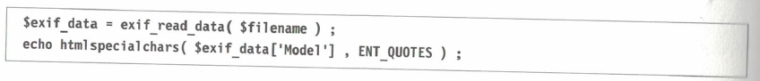

Ví dụ của ⑤:



Ví dụ của ⑥:



Như vậy, về swf tùy ý, do không có cách thức sanitize nên đối sách của ④ sẽ là “Không thiết kế giống như vậy”.

|  |
| --- |
| **○Ưu điểm**  Có thể sử dụng cho tất cả các dữ liệu character string.  **✕ Nhược điểm**  Không thể nhận và truyền dữ liệu bằng hình thức sử dụng dữ liệu HTML dưới dạng HTML (nếu cần thiết tham chiếu trang 127).  Những điểm chú ý khác tham chiếu trang 052. |

**Đối sách 2 Chuyển đổi khi tiếp nhận dữ liệu bên ngoài**

Về biến số đi theo khi chỉ lấy giá trị số, thực hiện chuyển đổi thành giá trị số rõ ràng trong giai đoạn thay thế dữ liệu có nguồn gốc từ bên ngoài thành biến số thông thường.



Dưới dạng character string, tùy vào cách sử dụng nên xem xét sử dụng đầy đủ phương pháp cấm hoàn toàn một phần character nguy hiểm ngay từ ban đầu. (phương pháp black list).



Nếu loại character được sử dụng bị giới hạn như tên file, tên path thì có thể sử dụng phương pháp white list có tác dụng mạnh mẽ hơn. Tuy nhiên, cần thực hiện riêng đối sách Directory Traversal.



|  |
| --- |
| ○**Ưu điểm**  Đồng thời cũng là đối sách đối với SQL Injection, tấn công Null Byte, tấn công HTTP Response Splitting  Không cần thiết suy nghĩ đến xử lý riêng ở phần hiển thị  ✕**Nhược điểm**  Dễ bị rò rỉ trong trường hợp có nhiều loại cổng vào dữ liệu  Chỉ có thể sử dụng trong một phần biến số |

**Đối sách 3 Giảm mức độ tự do của dạng dữ liệu**

Khi lưu dữ liệu vào database, cố gắng chọn dạng dữ liệu có mức độ tự do thấp. Dạng giá trị số là tốt nhất, tuy nhiên đối với dạng character string (varchar), nếu giảm số lượng ký tự tối đa xuống trong khoảng 30 ký tự thì trên thực tế có thể ngăn chặn việc JavaScript có khả năng tấn công bị chèn vào.

Ví dụ có thể chỉ định icon hiển thị bổ sung, nếu là các field chỉ có thể lấy tên file mà các icon đó là icon1.gif, icon2.gif, icon3.gif thì chỉ cần lưu ở dạng số nguyên là được. Nếu hệ thống cho phép tên file random như arrow.gif, point.gif; đối với tên file thông thường sử dụng thêm varchar(15) là được.

|  |
| --- |
| ○**Ưu điểm**  Khả năng đối ứng cao mà không cần chỉnh sửa source code  ✕**Nhược điểm**  Chỉ có thể sử dụng cho một phần biến số |

**Chương 3-3 Đưa câu hỏi thắc mắc vào database**

**SQL Injection**

Là tấn công đưa câu hỏi thắc mắc vào database, trộm password, sửa đổi dữ liệu.

|  |
| --- |
| **Mục tiêu tấn công**  Code lỗ hổng điển hình: Hiển thị tên người đăng của record đã được chỉ định bằng id    **Phương pháp tấn công**  Truy cập đến Site mục tiêu bằng URI bên dưới    **Kết quả**  SQL được phát hành trong thực tế sẽ giống như bên dưới. Ký hiệu ‘ phía sau /* được bỏ qua như một comment.    Kết quả vốn được trông đợi lại trở thành như sau.    Kết quả được lấy tại mysql_result($result,0,0)  Theo kết quả đó, thay vì tên người đăng bài (GIJOE) như đã kỳ vọng thì password của bài đăng số 1 (mypassword) sẽ được hiển thị. |

*º³ Để phỏng đoán ý nghĩa tấn công dễ dàng hơn thì vẫn giữ nguyên ký hiệu và hiển thị, tuy nhiên vốn dĩ cần phải thay ‘ thành %27, space thành +.

Ngoài ra, tùy vào sự liên quan giữa tên và password mà cần phải thay DESC thành ASC.

|  |
| --- |
| **Mục tiêu tấn công**  Code lỗ hổng điển hình: Lấy tất cả dữ liệu bài đăng theo thứ tự sắp xếp đã chỉ định tại GET    **Phương pháp tấn công**  Truy cập vào Site mục tiêu bằng URI bên dưới    **Kết quả**  Phát hành tất cả các SQL có khả năng chạy trên cả PostgreSQL và SQLite *º⁴  Là ví dụ sanitize tại addslashes() và pg_escape_string() không có hiệu lực |

|  |
| --- |
| **Các điểm cần check**  Phần cấu trúc lệnh SQL  Hàm số phát hành query: mysql_qury(), mysqli_query(), pg_query(), sqlite_query()…  **Damage**  Toàn bộ thao tác database bị tiến hành (trường hợp PostgreSQL và SQLite)  Bị trộm password (trường hợp có lỗ hổng về SELECT trong MySQL)  Bị sửa đổi các loại nội dung trong Site (trường hợp có lỗ hổng về UPDATE/ INSERT trong MySQL)  Chạy code PHP tùy ý có sử dụng các command export ra file như INTO OUTFILE (trường hợp đã cấp quyền hạn file cho database user)  **Loại tấn công**  Dạng chủ động (kẻ tấn công tự gây ra bằng URI gây hại)  **Tấn công liên quan**  3-7 Tấn công gây độc biến số (tấn công gây ảnh hưởng biến số) -> Trang 078 |

*º⁴ Trong MySQL (sử dụng mysql_query()), những câu lệnh tấn công đã giới thiệu ở trang này bị cấm, tuy nhiên có thể lấy password bằng cách liên tục gửi dạng điều kiện phức tạp rồi tìm hiểu phản ứng của nó.

**Phương pháp đối sách Nhất định phải thực hiện đối sách 2, trong khả năng cũng có thể đưa vào áp dụng đối sách 1**

**Đối sách 1 Chuyển đổi khi tiếp nhận biến số Request**

Trong giai đoạn thay thế biến số Request thành biến số thông thường, thực hiện thay đổi thành dạng tương ứng rõ ràng hơn. Về dạng charater string cũng có thể áp dụng phương pháp black list cấm những ký tự nguy hiểm, hoặc phương pháp white list chỉ chấp nhận một phần ký tự. Phương pháp cụ thể tham chiếu đối sách 2 dùng cho Script Insertion trang 054.

|  |
| --- |
| ○**Ưu điểm**  Đồng thời cũng là đối sách đối với XSS, Script Insertion, tấn công Null Byte, tấn công HTTP Response Spliting  Không cần suy nghĩ đến xử lý sau khi lấy dữ liệu ra  ✕**Nhược điểm**  Do chỉ có thể sử dụng cho một vài biến số Request, nên cần phối hợp với “escape khi tạo lệnh query” ứng với dạng và cách sử dụng. |

**Đối sách 2 Escape khi tạo lệnh query**

Ngay trước khi cấu trúc lệnh SQL, tiến hành escape ký hiệu đặc biệt như ‘ hoặc “ (tham chiếu column trang 038).



Trong ví dụ tấn công trang 059, dù phối hợp với đối sách 1 thì cũng không đủ, vì thế nên sử dụng phương pháp white list như bên dưới *º⁶



|  |
| --- |
| ○**Ưu điểm**  Có thể sử dụng ở tất cả các dạng dữ liệu  ✕**Nhược điểm**  Có thể quên sanitize (lỗi thiếu cẩn thận)  Ngoài ra, về những yếu tố chưa được bao quanh trong dấu ngoặc kép (hằng số ở dạng giá trị số hoặc reserved word...), trong trường hợp cấu trúc lệnh SQL mà có pha lẫn User Request thì nên xác nhận việc chưa được bảo vệ hoàn toàn trong xử lý escape này. |

*º⁵ Tùy vào kỹ thuật database sử dụng, nên sử dụng hàm escape chuyên dụng, nhưng ít nhất nên sử dụng addslashes() một cách tích cực một khi đã sử dụng MySQL.

*º⁶ Đương nhiên, sẽ có vấn đề trong bản thân thiết kế lấy tên column hoặc SQL reserved word từ biến số GET. Yếu tố cấu trúc lệnh SQL có chứa ở bên trong dưới dạng array, nên nhận và truyền key của array đó bằng biến số GET.

|  |
| --- |
| **Giải thích bổ sung**  Lỗ hổng đối với tấn công SQL Injection là một trong những lỗ hổng phổ biến nhất cùng với XSS.  Do kẻ tấn công có thể tấn công trực tiếp nên mức độ nguy hiểm cao hơn XSS.  Tùy vào kỹ thuật database đang sử dụng mà loại tấn công có thể xảy ra sẽ khác nhau, trong cấu trúc kỹ thuật database và hàm query cho phép nhiều lệnh query thì chấp nhận tất cả các query gây hại nên cần đặc biệt chú ý. Ngược lại, trong một vài văn kiện lấy việc sử dụng PostgreSQL và SQLite làm tiền đề thì có nơi ghi chép những nội dung như “xóa ;” làm đối sách SQL Injection, tuy nhiên đây rõ ràng là một sai lầm. Tấn công giống với MySQL hoàn toàn có thể xảy ra. |

|  |
| --- |
| **Rút ra bài học từ những thất bại trong quá khứ**  Những lỗ hổng của ứng dụng Web được báo cáo là “Security Advisory” chia thành 2 loại lớn. Một là loại người thao tác không biết phương pháp đối sách đối với tấn công ngay từ đầu nhưng vẫn có thể giải quyết phù hợp. Dù xem ví dụ thất bại này thì những bài học có thể rút ra cũng không được nhiều.  Loại còn lại là loại dù người thao tác biết rõ tính cần thiết của đối sách tấn công, nhưng do “lỗi thiếu cẩn thận” nên đối sách đã bị vô hiệu hóa. Chúng ta cũng là con người, ví thế không thể đảm bảo sẽ không lặp lại “lỗi thiếu cẩn thận” giống như họ. Hãy học những ví dụ thất bại này trong thực tế để tránh giẫm lên vết xe đổ.  Sau phương pháp đối sách của 3-3, 3-6, 3-7, 3-12; chúng tôi lựa chọn một vài lỗ hổng đã được báo cáo là “Security Advisory” , viết lại code để dễ phán đoán, dễ hiểu bản chất của nó hơn và giới thiệu đến các bạn. Hãy thử tham khảo những nội dung đó. |

**Ví dụ thất bại của đối sách SQL Injection ①**

**Code thất bại**

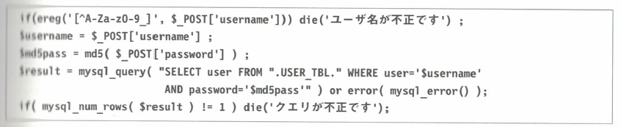

Đây là phần xử lý login của một open source project. Bằng cách white list hóa những ký tự có thể sử dụng trong username ($username), không chỉ là SQL Injection mà còn đang ngăn chặn được những lỗ hổng khác. Nếu chỉ chấp nhận ký tự Alphabet 1byte và underbar thì character string sẽ an toàn nhất.

Bản thân cách nghĩ đó là tốt, tuy nhiên lại chọn sai hàm số nên sử dụng. Do hàm số biểu hiện chuẩn tương thích POSIX của PHP (ở đây là ereg()) không phải binary_safe nên sẽ dễ dàng chịu tấn công Null Byte (trang 068).

Bằng cách đưa Null Byte vào $_POST[‘username’], bổ sung thêm ‘ vào sau đó thì từ đó trở đi có thể viết thêm lệnh SQL tự do. Tóm lại là lỗ hổng SQL Injection.

Tổ hợp hàm số ereg(), ereg_replace() không những không phải là binary_safe mà so với preg_match, preg_replace – các hàm pcre tương ứng thì tốc độ hiệu quả cũng rất chậm (chậm hơn khoảng 10 lần), vì thế tác giả nghĩ rằng tốt nhất là không nên sử dụng. Tuy nhiên, đối với tên giống nhau thì do hàm số chuẩn multi-byte (trao đổi Ruby) như mb_ereg(), mb_ereg_replace() là binary_safe và dù thay thế các hàm đó bằng các hàm pcre thì cũng không có tác dụng gì nên sử dụng nhiều cũng không sao.

Trong dòng cuối của code thất bại này đã tiến hành check số dòng kết quả. Đại khái người ta sẽ nghĩ điều này là để ngăn chặn SQL Injection đã sử dụng UNION... Tuy nhiên, trong trường hợp này, chỉ cần bổ sung ‘LIMIT 1’ vào câu lệnh SQL cấu trúc là có thể pass đơn giản.

Từ trên, chỉ cần cấu trúc giá trị như bên dưới vào $_POST[‘username’] là có thể login tự do. ( Đương nhiên, cần encode URL vào ‘ hoặc space rồi gửi ở dạng POST Request.)



Phương pháp chỉnh sửa rất đơn giản, chỉ cần đặt lại ereg() thành preg_match(), phần biểu hiện tiêu chuẩn thành phương pháp câu lệnh Perl.

**Code chỉnh sửa**

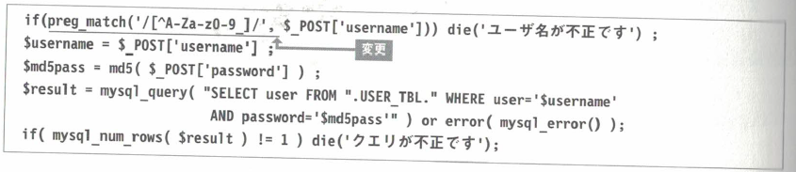

Để bảo đảm an toàn có thể bổ sung thêm đoạn code gắn addslashes() vào character string ngay trước query.

**Ví dụ thất bại của đối sách SQL Injection ②**

**Code thất bại**

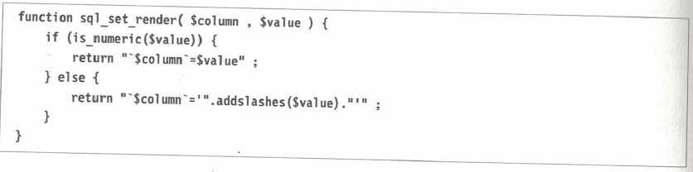

Đây là hàm được tạo dùng để cấu trúc câu WHERE của SQL. Giống như phán đoán khi nhìn vào, đây là hàm số bao quanh tên column và giá trị được truyền vào bằng đối số bằng dấu ngoặc kép, và kết nối lại bằng ký hiệu = *º⁷. Tuy nhiên, ở đây lại có một sự hiểu sai về bản chất.

Chính xác thì đây không phải là “tấn công SQL Injection”, mà là sự nhầm lẫn thiết kế ngay từ đầu khi nhận định dạng từ giá trị. Khi sử dụng hàm số bị nhầm này, sẽ dẫn đến việc cấu trúc câu lệnh SQL như bên dưới.

**Ví dụ tấn công**



Đây là một phần của xử lý login, đang tiến hành tìm kiếm những giá trị trùng khớp với name và password từ table users. Đương nhiên, cả column name và column password đều ở dạng character string, tuy nhiên do đã dựa trên giá trị để nhận định có cần thiết sử dụng hàm addslashes() hoặc dấu ngoặc kép hay không; nên nếu input 0 vào tên login và password thì sẽ trở thành câu lệnh SQL của ví dụ tấn công và kết quả là đã cho phép login không chính đáng.

Chúng tôi sẽ giải thích cho những người quan tâm đến vấn đề này, nhưng ít nhất trong MySQL, khi so sánh dạng character string và dạng số nguyên thì dạng character string cần được cast ( thay đổi dạng) sang dạng số nguyên và so sánh. Tóm lại, cả `name` và `password`, dù là character string không bắt đầu từ number thì cú pháp WHERE này vẫn thành lập. *º⁸

Thông thường, việc bao quanh giá trị bằng dấu ngoặc kép cũng là một phương án, nhưng nếu làm như vậy thì ít nhiều sẽ gây ảnh hưởng xấu đến tốc độ hiệu quả của query *º⁹; nên tác giả đã đưa ra đoạn code chỉnh sửa như bên dưới. Dù làm như thế nào thì đối với phương pháp xử lý giá trị, việc nhận định từ dạng của column vẫn quan trọng hơn bất cứ việc gì.

**Code chỉnh sửa**

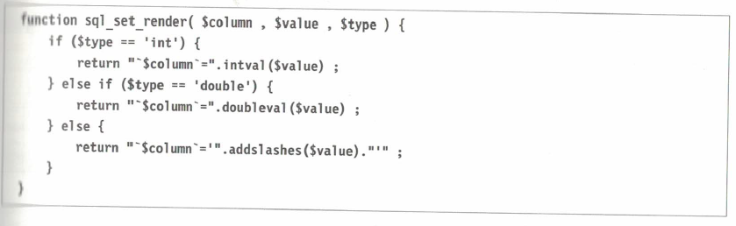

*º⁷ Bản chất đó là lỗi thiết kế của class tạo “điều kiện” của SQL, tuy nhiên vì như thế nên sẽ khó nắm bắt bản chất của vấn đề, do đó đã cấu trúc lại thành dạng hàm số độc lập.

*º⁸ Hãy tìm hiểu kết quả của SELECT ‘a’=0; từ SQL command line.

*º⁹ Trên thực tế, nhờ vào việc tối ưu hóa query bằng kỹ thuật database nên sẽ không có sự khác biệt nhiều.

**Chương 3-4. Cưỡng chế thực hiện thao tác không mong muốn**

**CSRF(Cross.Site.Request. Forgery)**

Là tấn công sử dụng JavaScript POST tự động hoặc tag <img> , cưỡng chế thực hiện các thao tác bất chính nghiêm trọng đến người có quyền trong site.

**Mục tiêu tấn công**

Code lỗ hổng mang tính điển hình : user login [Admin] có thể xóa một bài đăng nào đó chỉ bằng thao tác click vào link riêng.



**Phương pháp tấn công**

Cho đọc HTML dưới đây trên trình duyệt của [Admin ] bằng một phương pháp nào đó như Webmail.



**Kết quả**

Khi trình duyệt của [Admin] xử lý tag <img> thì phát sinh HTTP access dưới đây.



Vì đó là request tiêu chuẩn đã được gửi từ Admin có quyền hạn, nên việc check quyền hạn cũng không có vấn đề và được thông qua, record mang ID tương ứng sẽ lần lượt bị xóa.

**Mục tiêu tấn công**

Code lỗ hổng mang tính điển hình : [Admin] user login có thể xóa bằng cách thông qua POST từ trong site trắng đăng lên.



**Phương pháp tấn công**

Tìm ra lỗ hổng Script Insertion hoặc lỗ hổng XSS ở đâu đó trong site mục tiêu và chèn HTML dưới đây vào lỗ hổng đó.



**Kết quả**

Nếu Admin chèn JavaScript thì request đúng được POST tự động, và referer cũng thuộc trong site nên tất cả check sẽ OK , record của ID=1 sẽ bị xóa . Đây là 1 ví dụ của tấn công kết hợp.

Các điểm cần phải kiểm tra

Các phần liên quan đến thao tác quan trọng như chỉnh sửa, xóa do admin thực hiện.

 Tổn thất

Lần lượt các tính năng chỉ được phép thao tác bởi Admin bị lấy mất. (nội dung mail, site bị xóa)

Loại hình tấn công

Loại hình thụ động( là trap mà bản thân kẻ tấn công không truy cập vào target đó)

Tấn công liên quan

3-1 XSS (Gross.Site.Scripting) -> trang50

3-2 Script Insertion ( Tấn công có chèn client.side.script )->trang 054

**Phương pháp đối sách** **Thực thi đồng thời từ đối sách 1~4**

**Đối sách 1 Phương pháp kiểm tra referer**

Trường hợp page trước khi được truyền từ browser không thuộc trong site đó thì bỏ qua xử lý.

Ưu Điểm

Coding đơn giản mang tính so sánh

Không cần session

Khuyết Điểm

Không thể thao tác từ browser không gửi referrer đi.

Sẽ trở nên vô hiệu trong trường hợp có lỗ hổng XSS trong form.

**Đối sách 2 Phương pháp onetime ticket**

Khi hiển thị form thì tạo cặp ticket – cuốn vé, chèn vào phía ticket dưới dạng hidden. Cuốn vé được lưu dưới dạng biến số session. Khi xử lý POST thực tế sẽ xác nhận sự thống nhất giữa cuốn vé với ticket đã được POST , và loại bỏ cuốn vé.



Ưu Điểm

Vẫn có thể thao tác trên browser không gửi referrer đi.

Khuyết Điểm

Tốn thời gian coding (tuy nhiên giờ công ít hơn phương pháp truyền session )

Session là bắt buộc

Không chỉ riêng với form, chỉ cần có lỗ hổng XSS trong một site nào đó thì sẽ trở nên vô hiệu nếu bị trộm ticket.

**Đối sách 3 Phương pháp sử dụng POST**

Kỹ thuật xác nhận cuối cùng của thao tác quan trọng không phải là truyền GET mà là truyền POST. Tại nơi tiếp nhận xử lý không sử dụng $_REQUEST.



Ưu Điểm

Coding đơn giản nhất

 Khuyết Điểm

Nếu sử dụng JavaScript... thì cũng có thể POST tự động nên về bản chất là không thể đối ứng được. Chỉ sử dụng để hỗ trợ.

Bổ sung giải thích

Cũng có trường hợp thay Cross bằng X, và gọi tắt là XSRF.

Là tấn công dễ bị nhầm lẫn với XSS nhưng có 2 điểm khác biệt lớn đó là không liên quan đến JavaScript và request là request đúng tiêu chuẩn.

Do bản thân người có quyền hạn phạm phải nên tất cả các loại check như check IP address hoặc check session đều trở nên vô nghĩa.

Tấn công kết hợp với tấn công Script Insertion hoặc tấn công XSS có sức ảnh hưởng rất lớn và phạm vi áp dụng rộng. Đặt biệt, trong trường hợp có hiển thị cho phép HTML trong màn hình xác nhận nội dung và màn hình preview thì cần thực hiện đối sách CSRF đối với tất cả các đối tượng đó, nếu thiếu đối sách tại một trong các đối tượng thì có thể chịu tấn công kết hợp CSRF + XSS.

Ngoài ra, nhiều trường hợp phương pháp one time ticket còn được gọi là phương pháp one time token.

Phương pháp cho session key vào hidden của form hiện được giới thiệu trên một số site nhưng lại có rất nhiều nhược điểm như không thể sử dụng tại GET, không thể thay đổi session key một cách đơn giản, dù thực hiện đối sách session Hijack thì session key đã bị mất vẫn được sử dụng trong tấn công CSRF..., nếu sử dụng session thì phải sử dụng phương pháp onetime ticket.

**Chương 3-5 Lọt qua cấu trúc check của các file**

**Tấn công Null byte**

Là tấn công tránh security check của ứng dụng Web bằng cách bao gồm %00 (Null byte) vào Request character string.

|  |
| --- |
| **Mục tiêu tấn công**  Code lỗ hổng điển hình: Chỉ đọc và hiển thị các file có đuôi mở rộng là dat    **Phương pháp tấn công**  Truy cập đến Site mục tiêu bằng URI bên dưới.    **Kết quả**  Nhờ basename(), character string “index.php¥Odat” sẽ trở thành “index.php”; do đã hoàn thành check đuôi mở rộng nên source code của index.php vốn đã được ẩn đi có thể hiển thị được bằng hàm readfile(). *¹² |

*¹² Khi nhìn vào hiện tượng này, có thể sẽ thấy việc sử dụng hàm basename() là có vấn đề, nhưng dù không thực hiện xử lý basename() mà chỉ sử dụng readfile() thì kết quả cũng giống nhau. Lý do tồn tại basename() trong code này là để làm đối sách của 2-6 Tấn công Directory Traversal. Trong trường hợp này, có thể ngăn chặn tấn công Null byte bằng cách gắn basename() vào trước đối với $_GET[‘data_file’], rồi thực hiện check đuôi mở rộng theo đó.

|  |
| --- |
| **Mục tiêu tấn công**  Code lỗ hổng điển hình: Sau khi loại trừ control code, thực hiện redirect    **Phương pháp tấn công**  Truy cập đến Site mục tiêu bằng URI bên dưới.    **Kết quả**  Thành công lọt qua check tìm kiếm control code.  Tóm lại, trên trình duyệt đích, cookie được set giống như chỉ thị này và có thể set Session ID thành giá trị chỉ định.  Là ví dụ kết hợp với tấn công HTTP Response Splitting. |

|  |
| --- |
| **Các điểm cần check**  Hàm số: chuỗi hệ thống file như fopen(), file(), copy(), unlink()…  Hàm số biểu hiện tiêu chuẩn POSIX như ereg(), ereg_replace…  **Damage**  Bị xem trộm (kết hợp với tấn công Include), xóa, viết lại nội dung của các file ngoài dự kiến.  Ngoài ra, việc check đối số trước của các tấn công như SQL Injection, HTTP Response Splitting, tấn công chạy command bên ngoài sẽ bị vô hiệu hóa (chịu các damage tương đương với các tấn công đó).  **Loại tấn công**  Dạng chủ động (kẻ tấn công tự gây ra bằng URI gây hại)  **Tấn công liên quan**  3-6 Directory Traversal (tấn công đi ngược directory) -> Trang 072  3-9 Tấn công Include -> Trang 088  3-11 Tấn công chạy command bên ngoài -> Trang 096 |

**Phương pháp đối sách Lấy đối sách 1 làm nền tảng, thực hiện đối sách 2 tùy vào tình hình**

**Đối sách 1 Phương pháp xóa Null byte trong đoạn đầu ứng dụng Web**

Chèn đoạn code bên dưới vào đầu ứng dụng Web

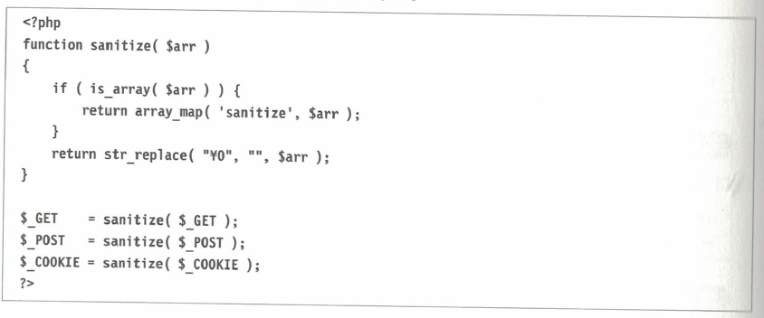

|  |
| --- |
| ○**Ưu điểm**  Được cho rằng hầu như không có việc “để lọt”  ✕**Nhược điểm**  Không thể nhận và truyền dữ liệu binary trực tiếp |

**Đối sách 2 Phương pháp sanitize ngay phía trước**

Xóa Null byte ngay phía trước code kiểm tra security ( như kiểm tra đuôi mở rộng…) của tên file hoặc command chạy bên ngoài.

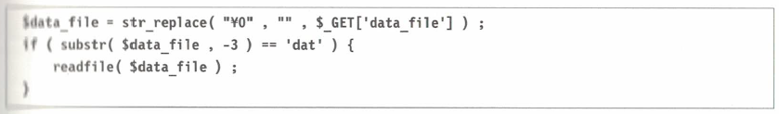

Nếu cần thiết cấu trúc các tầng lớp trong chỉ định file, thì cũng có thể xử lý đồng thời các đối sách đối với tấn công Directory Traversal bằng cách sử dụng basename() tại thời điểm tiếp nhận biến số Request (trước khi check).



|  |
| --- |
| ○ **Ưu điểm**  Có thể nhận và truyền dữ liệu binary bằng biến số Request khác.  ✕ **Nhược điểm**  Không thể phủ nhận khả năng “để lọt” |

|  |
| --- |
| **Giải thích bổ sung**  Đây là tấn công không có ý nghĩa lắm khi đứng độc lập, được sử dụng cặp với một tấn công cụ thể nào đó.  Là vấn đề trong PHP – ngôn ngữ mà cả hàm số công nhận Null byte là phần cuối của character string và những hàm số không phải như vậy cùng tồn tại, tuy nhiên việc phân chia và nhớ các hàm số này chắc chắn là một việc lãng phí công sức. Phương pháp xóa tất cả Null byte vô điều kiện trong đoạn đầu của xử lý là tốt nhất. Chúng tôi xin đưa ra lời khuyên nên cải thiện chính bản thiết kế để có thể giữ nguyên và truyền dữ liệu binary.  Mặc dù nằm ngoài phạm vi cuốn sách này, nhưng ngăn chặn bằng cách sử dụng mod_security cũng rất hiệu quả.  Ví dụ tấn công trang 068 là vấn đề xảy ra trong trường hợp truyền dữ liệu đã check bằng hàm binary sang hàm số không phải là binary_safe, ví dụ tấn công trang 069 là vấn đề xảy ra trong trường hợp truyền dữ liệu đã check bằng hàm số không phải binary_safe sang hàm số binary_safe. Ví dụ thất bại ① của trang 061 cũng là ví dụ của trường hợp sau. |

**Chương 3-6 Truy cập đến Directory ngoài dự kiến**

**Directory Traversal (Tấn công lần ngược Directory)**

Là tấn công lần ngược lại directory, truy cập vào một file bất kỳ.

|  |
| --- |
| **Mục tiêu tấn công**  Code lỗ hổng điển hình: Hiển thị file đã được chỉ định bằng biến số GET data_file    **Phương pháp tấn công**  Truy cập đến Site mục tiêu bằng URI bên dưới.    **Kết quả**  Có thể hiển thị file passwd của UNIX. *¹³  Kết quả đó là tấn công Include đối với local file. |

*¹³ Trong thực tế, ví dụ tấn công này nếu open_basedir hoặc safe_mode có hiệu quả thì có thể được bảo vệ nhờ vào chức năng bảo hộ của PHP.

|  |
| --- |
| **Mục tiêu tấn công**  Code lỗ hổng điển hình: Hiển thị file có gắn đuôi mở rộng .dat vào phần tên file đã được chỉ định bằng biến số GET file_node    **Phương pháp tấn công**  Truy cập đến Site mục tiêu bằng URI bên dưới.    **Kết quả**  Do Null byte mà phần chỉ định đuôi mở rộng là .dat bị cancel, hiển thị file passwd của UNIX.  Là ví dụ kết hợp với tấn công Null byte. |

|  |
| --- |
| **Các điểm cần check**  Cấu trúc control: include, include_once, require, require_once  Hàm số: chuỗi hệ thống file như fopen(), file(), copy(), unlink()…  chuỗi chạy program như system(), exec(), passthru()…  **Damage**  Bị xem trộm, xóa, viết lại nội dung bên trong file ngoài dự kiến ( trường hợp các hàm hệ thống file hoặc câu include, require)  Command bất kỳ có thể chạy từ remote (trường hợp các hàm số chạy program)  **Loại tấn công**  Dạng chủ động (kẻ tấn công tự gây ra bằng URI gây hại)  **Tấn công liên quan**  3-5 Tấn công Null byte -> Trang 068  3-9 Tấn công Include -> Trang 088  3-11 Tấn công chạy command bên ngoài -> Trang 096 |

**Phương pháp đối sách Chọn một trong ba đối sách 1, 2 hoặc 3 để thực hiện ( đối sách 4 là tùy chọn)**

**Đối sách 1 Phương pháp white list**

Mở và set một file thích hợp thành array trước, nếu không có trong array đó thì tạm ngưng xử lý.

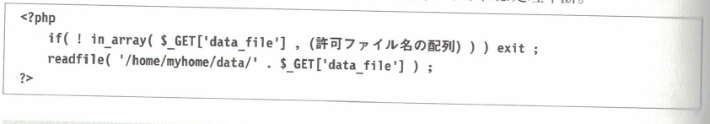

|  |
| --- |
| ○**Ưu điểm**  Những lo ngại bị mở file ngoài dự kiến gần như bằng 0.  ✕**Nhược điểm**  Khá tốn công sức trong trường hợp cấu trúc file năng động. |

**Đối sách 2 Phương pháp sanitize**

Gắn basename() vào tên file rồi truyền đi.

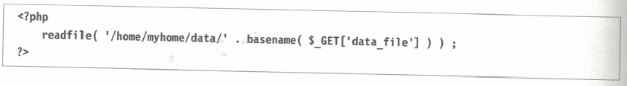

|  |
| --- |
| ○**Ưu điểm**  Không có khả năng lần ngược lên directory ở tầng cao hơn  Không tốn công sức quản lý file  ✕**Nhược điểm**  Không thể bao gồm cấu trúc tầng trong tên file  Không hiệu quả trong chỉ định file xấu không có dòng lần ngược lại |

**Đối sách 3 Phương pháp black list**

Ngưng xử lý tại thời điểm có ‘..’ trong tên file

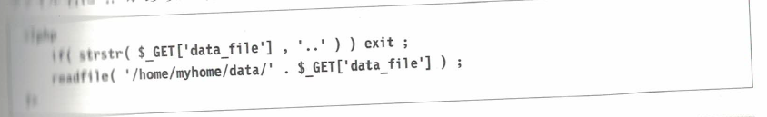

|  |
| --- |
| ○**Ưu điểm**  Không tốn công sức để quản lý file  Có thể bao gồm cấu trúc tầng trong tên file  ✕**Nhược điểm**  Có khả năng chấp nhận chỉ định từ root  Không hiệu quả trong chỉ định file xấu không có dòng lần ngược lại |

**Đối sách 4 Đặt giới hạn open_basedir**

Chọn ra directory có khả năng mở PHP Script, đặt giới hạn open_basedir tại php.ini hoặc httpd.conf

Ví dụ viết ở php.ini



Trong trường hợp này, tất cả các PHP Script sẽ nhận giới hạn open_basedir ở trên.

Ví dụ viết ở httpd.conf (trường hợp Web Server là Apache)

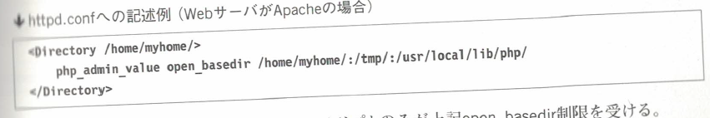

Trường hợp này, chỉ có PHP Script có trong /home/myhome/ mới nhận giới hạn open_basedire ở trên.

|  |
| --- |
| ○**Ưu điểm**  Không cần chỉnh sửa Script đó  ✕**Nhược điểm**  Do không thể thay đổi setting tại .htaccess, nên cần có quyền admin khi thay đổi  Do chỉ có thể control theo đơn vị directory, nên không thích hợp để control access chi tiết hơn |

|  |
| --- |
| **Giải thích bổ sung**  Tấn công này còn được gọi với một tên khác là “Path Traversal”. Nếu ghi là “ lần ngược dòng directory” thì thường có xu hướng nghĩ rằng nó chỉ directory ở tầng nông hơn, nhưng thực chất vẫn có khả năng truy cập đến directory sâu của tree khác. Do sẽ lừa check trong check logic của chỉ định path, nên có thể nghĩ rằng đó là tấn công sau khi đi qua directory dự kiến một lần sẽ tiếp tục lần ngược lại bằng ký hiệu liên tục ../ lần thứ 2.  Bản thân Directory Traversal không phải là một tấn công, mà hầu hết được sử dụng làm kỹ thuật trong tấn công Include về local file. Cũng có phương pháp phá vỡ những ký tự ../ tại protector ở đầu, nhưng do không có nhiều trường hợp sử dụng biến số khi chỉ định file nên chúng tôi khuyên dùng phương pháp check riêng biệt. Nếu check riêng biệt thì có thể nói phương pháp black list gần như là an toàn. |

**Ví dụ thất bại của đối sách Directory Traversal ( Tấn công lần ngược Directory) ①**

**Code thất bại**

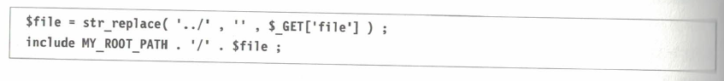

Code này đã thực hiện loại bỏ lần ngược directory ‘../’ bằng hàm str_replace().

Trong trường hợp này, bằng cách cấu trúc ....//....//....//etc/passwd vào $_GET[‘file’] thì có thể thực hiện path check này.

Cả str_replace() và preg_replace() đều phải chú ý đến việc text đã đặt lại một lần thì không xử lý đặt lại lần nữa.

Nếu là vì ngăn cấm lần ngược, thì nên cưỡng chế kết thúc tại thời điểm đã tìm ra ‘..’.

**Ví dụ thất bại của đối sách Directory Traversal ( Tấn công lần ngược Directory) ②**

**Code thất bại**

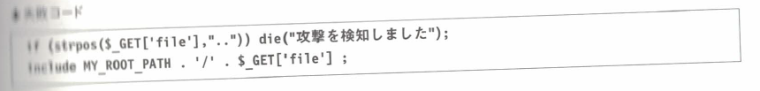

Đây là đoạn code chỉ chọn ra những phần đọc module (file) của open source CMS chính trên thế giới. Không có vấn đề trong cách tạo “cưỡng chế kết thúc tại thời điểm tìm ra ‘..’ trong biến số chỉ định file để không thể lần ngược directory”.

Tuy nhiên, do hàm strpos() trả lại 0 khi character string chỉ định được tìm thấy từ đầu nên nếu là character string mà $_GET[‘file’] là ../../../etc/passswd thì câu if ở dòng thứ nhất sẽ path.



Khi sử dụng hàm strpos() thì bắt buộc phải sử dụng toán tử === hoặc !==, nhưng trong trường hợp này vì có thể thay thế bằng strstr() nên chỉ cần đặt lại tên hàm là được.

**Code thất bại**

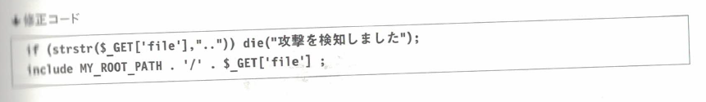

**Chương 3-7 Thao tác biến số Session từ bên ngoài**

**Tấn công nhiễm độc (làm ảnh hưởng) biến số**

Là tấn công viết đè lên các biến số nội bộ đang độc lập với Request, viết lại thông tin session, chạy code bất kỳ.

|  |
| --- |
| **Mục tiêu tấn công**  Code lỗ hổng điển hình: Set để có thể chạy source code được tạo bằng tiền đề register_globals on trên cả môi trường register_global off.    **Phương pháp tấn công**  Truy cập đến Site mục tiêu bằng URI bên dưới.    **Kết quả**    Do đoạn code ở trên được chạy, nên có thể tùy ý lấy session.  Như vậy, đoạn code này chỉ trở thành lỗ hổng trong trường hợp register_globals off. Đương nhiên, nếu không xác nhận register_globals mà viết đè lên biến số thì cũng sẽ trở thành lỗ hổng dù register_globals on. |

|  |
| --- |
| **Mục tiêu tấn công**  Code lỗ hổng điển hình: Viết đoạn code như thế này vào phần đầu của file PHP include/common.php chuyên dùng để include, rồi đọc file setting.    **Phương pháp tấn công**  Đặt include/config.php vào attacker_host, truy cập bằng URI bên dưới.    **Kết quả**    Khi đoạn code này được chạy, code PHP bất kỳ do config.php của site tấn công trả lại thông qua HTTP có thể chạy được. Ví dụ kết hợp với tấn công Remote File Include.  Chỉ trở thành lỗ hổng trong trường hợp register_globals on. |

|  |
| --- |
| **Các điểm cần check**  Những vị trí mà $_GET, $_POST, $_COOKIE liên quan trực tiếp đến foreach hoặc extract  Phần đầu của file PHP có trong folder công khai nhưng không dự kiến truy cập trực tiếp  Hàm số: import_request_variables(), parse_str(), extract()  Setting khi chạy PHP: register_globals  **Damage**  Trong ví dụ giống code 1: có thể đoạt quyền admin bằng cách viết lại session.  Trong ví dụ giống code 2: có thể chạy PHP code bất kỳ tùy vào code phía sau nó.  **Loại tấn công**  Dạng chủ động (kẻ tấn công tự gây ra bằng URI gây hại)  **Tấn công liên quan**  3-3 SQL Injection -> Trang 058  3-9 Tấn công Include -> Trang 088  3-10 Tấn công sử dụng eval -> Trang 092  3-11 Tấn công chạy command bên ngoài -> Trang 096 |

**Phương pháp đối sách Thực hiện song song đối sách 1~4**

**Đối sách 1 Phương pháp black list**

Ngưng xử lý tại thời điểm tìm thấy các key đặc định trong $_GET, $_POST, $_COOKIE như “_SESSION”, “_GET”, “_POST”, “_COOKIE”

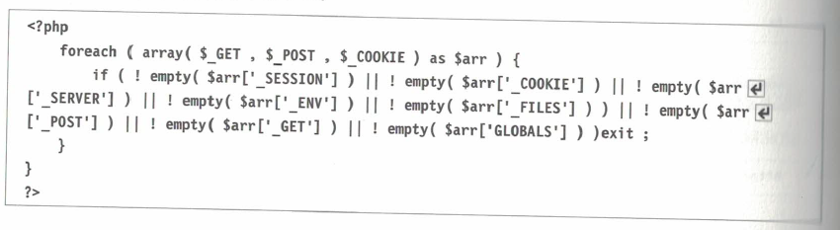

|  |
| --- |
| ○**Ưu điểm**  Tốn ít công  ✕**Nhược điểm**  Vẫn còn sót lại khả năng nhiễm độc (làm ảnh hưởng) biến số ngoài dự tưởng |

**Đối sách 2 Viết lại nền tảng của source code phụ thuộc vào register_globals on**

Xóa phần đang triển khai biến số superglobal của $_GET… bằng foreach() hoặc extract(), viết lại thành dạng $_GET[(index)].

|  |
| --- |
| ○**Ưu điểm**  Gần như có thể loại bỏ hoàn toàn nhiễm độc (ảnh hưởng) biến số ngoài dự tưởng  ✕**Nhược điểm**  Tốn rất nhiều thời gian, công sức |

**Đối sách 3 Set register_globals thành off**

Dựa theo “A-1 Phương pháp thay đổi thiết đặt của PHP” trang 210, set register_globals thành off.

|  |
| --- |
| ○**Ưu điểm**  Ngoài các lỗi code do con người gây ra, không cần lo lắng đến việc nhiễm độc (làm ảnh hưởng) biến số  ✕**Nhược điểm**  Có khả năng những ứng dụng Web có thiết kế cũ sẽ không chạy được |

**Đối sách 4 Phương pháp white list**

List up tên biến số request có khả năng tiếp nhận, unset tất cả biến số request khác những biến số đó trong phần đầu program.

|  |
| --- |
| ○**Ưu điểm**  Khả năng bị nhiễm độc (gây ảnh hưởng) biến số ngoài dự tưởng gần như bằng 0  ✕**Nhược điểm**  Tốn nhiều công cho công tác lên list up ( cần có một kỹ thuật tự động hóa nào đó) |

|  |
| --- |
| **Giải thích bổ sung**  Từ version PHP4.2.0 trở đi, để ngăn chặn việc viết đè lên biến số ngoài mong muốn thì thiết đặt của register_globals được để mặc định là off. Tuy nhiên, các chương trình trở về trước do đang xem việc chạy trên register_globals on làm tiền đề nên trải qua quá trình phát sinh code triển khai của biến số superglobal để có thể chạy trên cả register_globals off tiêu tấn công trang 078).  Tuy nhiên, trong thực tế phương pháp triển khai biến số superglobal về một ý nghĩa nào đó nguy hiểm hơn register_globals on, là đoạn code tuyệt đối không thể khuyến khích sử dụng. Tuy nhiên, do đến bây giờ vẫn còn tồn tại vấn đề trong những ứng dụng lấy register_globals on làm tiền đề, nên chúng tôi đưa ra lời khuyên nên ngừng sử dụng.  Hơn nữa, do từ PHP5.0.5 trở lui hoặc PHP4.4.0 trở lui thì người ta đã phát hiện ra những security bug gây nhiễm độc biến số bị hiện thực hóa chỉ trong môi trường register_globals on, nên dù thế nào đi nữa chỉ có thể thiết đặt register_globals thành off.  Ngoài ra, trong một vài ứng dụng Web, ta cũng có thể bắt gặp việc sử dụng biến số superglobal $_REQUEST, vì thế chúng tôi nghĩ rằng nên phân chia sử dụng rõ ràng $_GET, $_POST, $_COOKIE và không nên sử dụng $_REQUEST một cách đơn giản. |

**Ví dụ thất bại của đối sách tấn công nhiễm độc biến số ①**

**Code thất bại**

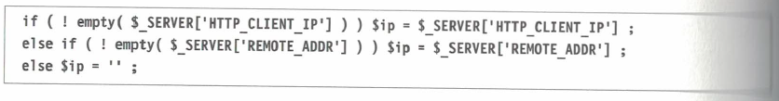

Khi lấy địa chỉ IP của người truy cập Site, nếu proxy server bị thu hẹp lại thì địa chỉ IP của proxy server đó có trong $_SERVER[‘REMOTE_ADDR’].

Thông thường, trường hợp proxy server làm “đại diện” HTTP Access, thì do sẽ bổ sung thêm HTTP Request là Client_IP và chèn địa chỉ IP của nguồn truy cập vào đó nên đoạn code này đã sử dụng cách này.

Tuy nhiên, như phần giải thích chi tiết ở Part5, bản thân HTTP Request sẽ tự khai báo nên máy client thông thường sẽ tự do gửi một HTTP Request là Client-Ip, trường hợp đó trong $_SERVER[‘HTTP_CLIENT_IP’] sẽ chứa character string bất kỳ. $_SERVER[‘REMOTE_ADDR’] là thông tin có thể tin cậy, nhưng $_SERVER[‘HTTP_(tên Request header)’] là thông tin hoàn toàn không thể tin cậy. Việc xử lý giống nhau cả hai loại thông tin này là thất bại lớn nhất.

Ứng dụng này do cũng bị xâm hại bởi một lỗi trên bản thiết kế cơ bản đó là “ lưu $ip đã lấy được bằng cách ở trên vào file dữ liệu có đuôi mở rộng là php và file đó có thể truy cập từ bên ngoài”, nên khi gửi HTTP Request giống như bên dưới thì có thể chạy tùy ý một đoạn code PHP. (?cmd=(code PHP tùy ý)).

HTTP Request dùng để tấn công

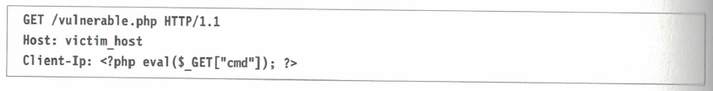

Nếu chỉ xét độc lập thất bại này thì nó không đến mức tồi tệ như vậy (trạng thái lỗ hổng rất nguy hiểm), nhưng ta có thể dễ dàng tưởng tượng ra nếu thực hiện coding mà lấy việc “$ip này là địa chỉ ở dạng IPv4” làm tiền đề thì sẽ trực tiếp dẫn đến lỗ hổng Script Insertion hoặc SQL Injection.

Ở đây chúng tôi không đưa ra code chỉnh sửa cụ thể, nhưng nếu lấy việc sử dụng Reverse proxy làm tiền đề thì trước tiên tìm kiếm thông tin có thể tin cậy là $_SERVER[‘REMOTE_ADDR’]; nếu đó là Reserve proxy thì chỉ cần sửa lại thành thiết kế viết đè lên bằng $_SERVER[‘HTTP_CLIENT_IP’] là được.

**Ví dụ thất bại của đối sách tấn công nhiễm độc biến số ②**

**Code thất bại**

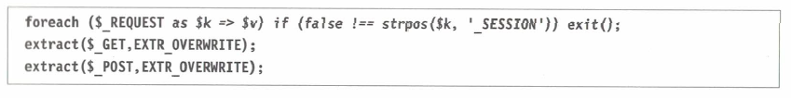

Đây là code dùng để chạy “cưỡng ép” ứng dụng Web đã được tạo bằng tiền đề register_globals on trên môi trường register_globals off. Nếu để như thế thì biến số session sẽ bị viết đè lên một cách đơn giản thông qua $_GET[‘_SESSION’] hoặc $_POST[‘_SESSION’]. *¹⁴

Để ngăn chặn những nhiễm độc biến số đó thì đang thực hiện đối sách ngừng xử lý tại thời điểm $_GET[‘_SESSION’] hoặc $_POST[‘_SESSION’] được tìm thấy như là protector phần đầu. (4 dòng đầu tiên).

Tuy nhiên, code của protector phần đầu vẫn chưa đủ, nó vẫn có thể bị phá vỡ bằng cách truy cập bằng URI bên dưới.

URI tấn công



Triển khai biến số GET, biến số POST bị viết đè, hơn thế nữa biến số POST đó được triển khai, biến số SESSION quan trọng ( trường hợp này là admin flag) sẽ bị viết đè.

Chúng tôi đưa ra ví dụ code chỉnh sửa bên dưới nhưng không thể khuyên hoàn toàn tin tưởng cách coding này. Nên tạo lại để ứng dụng Web có thể hoạt động đúng trên môi trường register_globals off.

Code chỉnh sửa (không khuyến khích)

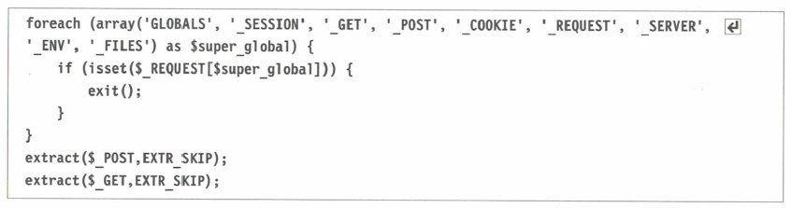

*¹⁴ Ứng dụng này đang quản lý quyền admin bằng biến số session, nên việc làm nhiễm độc biến số session có ý nghĩa giống với việc cướp quyền admin. Như vậy, đây là tấn công làm nhiễm độc biến số session, không hoàn toàn giống với session hijack

**Chương 3-8. Cho phép đọc HTTP Response bất chính**

**Tấn công HTTP Response Splitting**

Là tấn công tiếp nhận hoặc bị bắt tiếp nhận HTTP Response tùy ý bằng cách bao gồm code xuống dòng trong request.

**Mục tiêu tấn công**

Code lỗ hổng mang tính điển hình : Nằm sau xử lý cập nhật database, redirect đến cùng một trang.



**Phương pháp tấn công**

Được chèn bằng phương pháp như gửi kèm theo mail đoạn link dưới đây đến target (như site admin).

|  |
| --- |
| http://victim_host/index_php/%0d%0aSet_Cookie:%20PHPSESSID=ASYOULIKE;max-age=10000000;path=/?dopost=1 |

**Kết quả**

Dù thành công hay không thành công xử lý update database thì HTTP Response Header được gửi đến browser của target từ server mục tiêu sẽ như dưới đây.



Trong browser của target, cookie được set theo đúng chỉ thị này, thành công set session ID thành giá trị chỉ định.

Là ví dụ tấn công kết hợp với tấn công cố định session.

**Mục tiêu tấn công**

Code lỗ hổng mang tính điển hình : start session default PHP (session.use_only_cookies thì off)



**Phương pháp tấn công**

Được chèn bằng phương pháp như gửi kèm theo mail đoạn link dưới đây đến target (như site admin).



**Kết quả**

Trường hợp này cũng giống với trang trước *(ví dụ tấn công điển hình ở trên)*, vì HTTP Response như bên dưới sẽ được trả về nên có thể thực hiện được nhiều tấn công.



Các điểm phải check

Hàm số : header(), session_start()

Tổn thất

Mất trộm cookie (như rò rỉ session hijack, password )

Nội dung giả mạo được đăng kí vào trong cache của browser.

Nội dung giả mạo được đăng kí vào cache server.

Loại tấn công

Là loại hình thụ động(là trap mà bản thân kẻ tấn công không truy cập vào trong target đó)

Page liên quan

4-2 PHP Session -> trang 132.

**Phương pháp đối sách Thực hiện cả 2 đối sách 1 và đối sách 2**

**Đối sách 1 Sanitize trước**

Xóa CR và LF trong đối số truyền vào hàm số header().

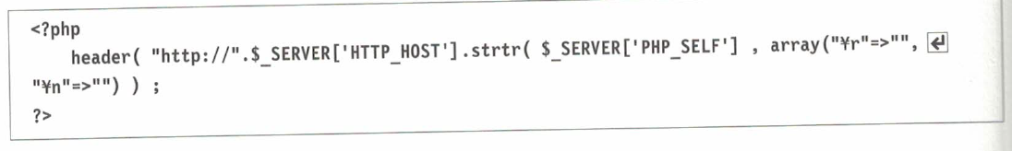

Ưu Điểm

Giảm khả năng bỏ sót bằng cách xác nhận trực tiếp đối số của hàm số header().

Khuyết Điểm

Không có

**Đối sách 2 Set session.use_only_cookies thành on.**

Dựa vào [Phương pháp thay đổi thiết lập A_1 PHP] ở trang 210 , set session.use_only_cookies thành on.

Ngay trước khi thực hiện session_start cũng rất hiệu quả.

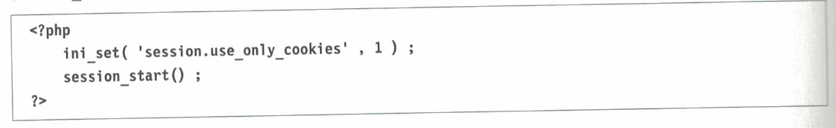

Ưu Điểm

Có thể tránh nhiều vấn đề của PHP session

Khuyết Điểm

Không thể thực hiện session liên tục bởi GET đơn giản.

Bổ sung giải thích

Vì có thể gửi HTTP header tùy ý nên phương pháp tấn công trong trường hợp có lỗ hổng này biến đổi rất phong phú. Do HTTP Response header cơ bản là thông tin server gửi nên Browser và Proxy Server thường tin tưởng, do đó sẽ bị lợi dụng trở thành một phương pháp tấn công cụ thể. Dù nói là tấn công HTTP Response Splitting nhưng do có thể truyền dữ liệu tùy ý dưới dạng HTTP messege body bằng cách cho vào một dòng trống, nên nếu có lỗ hổng này thì ít nhất sẽ có thể tấn công cho phép chạy JavaScript tùy ý đoạt lấy cookie.

Là đối sách đơn giản mang tính so sánh, đối với ví dụ tấn công của trang 84 *(là ví dụ tấn công đầu tiên của trang 1 của file này)* thì chỉ cần xác nhận không chứa “￥r” hoặc “￥n” trong đối số truyền vào hàm số header() là hoàn thành đối sách.

Cũng có văn bản viết rằng việc gửi nhiều response header chỉ bằng một hàm số header () là cách coding đúng, tuy nhiên nếu phán đoán từ hoạt động như check nhiều mục vốn có bị bỏ qua thì không thể suy nghĩ đây là cách coding hoàn toàn đúng. Tóm lại, đối số bao gồm “￥r￥n” là khác thường, dù là path được cung cấp từ Hardend PHP Project thì phải xóa “￥r”và“￥n” trong đối số của hàm số header().

Đây là tấn công rất giống với XSS, vì trong $_SERVER[‘PHP_SELF’] có khả năng bao gồm các “￥r”và“￥n” linh hoạt nên việc sử dụng nguyên biến số server này trong đối số của header() và trở thành lỗ hổng đối với tấn công này là 1 ví dụ thường gặp.

Ví dụ tấn công trang 085 *(ví dụ tấn công thứ 2 trong trang 1 của file này)* được cho rằng còn phụ thuộc vào PHP version, tuy nhiên dựa trên quan điểm bảo vệ tổng thể PHP session thì đối sách 2 được yêu cầu nhiều hơn.

**Chương 3-9. Đọc và chạy file tùy ý**

**Tấn công include**

Là tấn công cho chạy file bên ngoài site dưới dạng code PHP (Tấn công Remote File Include)

Là tấn công cho phép đọc file trong site ngoài dự kiến (Tấn công Local File Include)

**Mục tiêu tấn công**

Code lỗ hổng mang tính điển hình : Đọc skin_file đã được chỉ định bằng biến số GET



**Phương pháp tấn công 1**

Đặt myphp.txt trong attacker_host và access vào site mục tiêu bằng URI dưới đây.



**Kết quả 1**



Code phía trên được thực thi, myphp.txt của attacker_host được đọc. Bằng cách viết PHP script vào trong myphp.txt thì có khả năng sử dụng PHP tùy ý. (Tấn công Remote File.Include hiệu lực chỉ trong trường hợp allow_url_fopen có hiệu lực trong thiết đặt khi chạy PHP ).

**Phương pháp tấn công số 2**

Chuẩn bị source code PHP và gửi đến URI dưới đây dưới dạng POST data.



**Kết quả 2**



Code phía trên được chạy, đọc và chạy data RAW đã được POST tương tự như file.

Kết quả, có thể chạy code PHP tùy ý bởi remote. (Tấn công Remote File.Include không bị ảnh hưởng bởi thiết đặt allow_url_fopen)

**Mục tiêu tấn công**

Code lỗ hổng mang tính điển hình : 2 ví dụ câu lệnh include

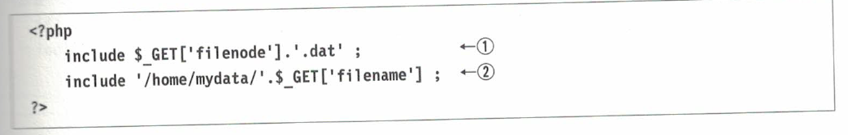

**Phương pháp tấn công**

Lần lượt truy cập bằng các URI bên dưới



**Kết quả**

Dù sử dụng cách nào thì nội dung file /etc/passwd cũng được hiển thị . (Tấn công Local File Include)

Đối với trường hợp ①, bằng cách gửi php://input%00 như là filenode, gửi PHP RAW data thì cũng có khả năng tấn công Remote File Include giống với phương pháp tấn công 2.

①là tấn công kết hợp với tấn công null byte , ② là tấn công kết hợp với tấn công Directory Traveral.

Các điểm cần phải kiểm tra

Cấu trúc hạn chế : include, inclue_once, require, require_once

Tổn thất

Có thể chạy tất cả code PHP (Tấn công Remote File Include)

Nếu là server có đối sách local acttack yếu thì có khả năng quyền hạn root cũng bị lấy mất.

Nội dung file tùy ý trong server có thể bị đọc mất (Tấn công Local File Include)

Loại tấn công

Là loại hình chủ động (Kẻ tấn công tự bắt đầu bằng URI gây hại)

Tấn công liên quan

3-5 Tấn công null byte->trang 068

3-6 Directory Traversal (Tấn công lần ngược lại Directory) ->trang 072

**Phương pháp đối sách Lựa chọn đối sách 2 , đối sách 3 ứng với trạng thái sau khi đã thực hiện đối sách 1**

**Đối sách 1** Setallow_url_fopen thành off

Set allow_url_fopen thành off dựa vào [A-1 Phương pháp thay đổi thiết đặt của PHP] của trang 210

-Ví dụ cách viết của php.ini



Trường hợp này , tất cả script PHP không thể sử dụng tính năng URL fopen

Ví dụ cách viết của httpd.conf (Trường hợp Web Server là Apache)



Trường hợp này , chỉ có script PHP có trong /home/myhome là không thể sử dụng tính năng URL fopen

Ưu Điểm

Không cần thiết phải có đối sách đặt biệt đối với việc bị include remote file gây hại. Tuy nhiên , nếu giữ nguyên biến số request và include giống như ví dụ điển hình của trang 088 *(ví dụ ở trang 1 của file này)* thì do php://input sẽ có hiệu lực nên sẽ không thuộc lý thuyết này.

Nhược Điểm

Không thể thực hiện Remote File Open đã sử dụng tính năng URL fopen.

Do không thể thay đổi thiết đặt trong .htaccess nên cần có quyền admin để thay đổi.

Cần có đối sách php://input riêng

**Đối sách 2 Phương pháp black list**

Sau khi gắn basename() vào file name thì include.

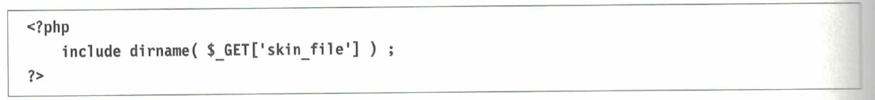

Ưu Điểm

Trở thành đối sách cho cả tấn công Directory Traversal và tấn công null byte

Khuyết Điểm

Không thể bao gồm cấu trúc tầng trong file name

**Đối sách 3 Phương pháp white list**

Set trước các file có thể mở trong array, nếu không nằm trong array đó thì sẽ ngừng xử lý.

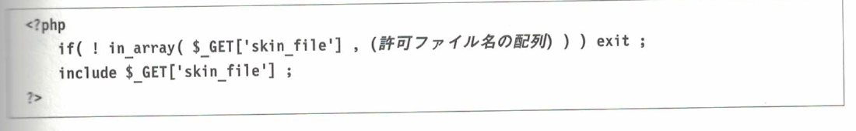

Ưu Điểm

Lo lắng bị mở file ngoài dự kiến gần như bằng 0.

Khuyết Điểm

Trường hợp cấu tạo file linh hoạt thì sẽ mất khá nhiều công sức.

**Bổ sung giải thích**

Trong ứng dụng mã nguồn mở thì đây là lỗ hổng thường bị nhắm tới. Trường hợp có lỗ hổng đối với tấn công Remote File Include thì sẽ có rất nhiều tác hại do có thể chạy Server Side Script tùy ý.

Nếu chỉ là lỗ hổng đối với tấn công Local File Include thì sẽ không khẩn cấp đến vậy nhưng chắc chắn đó là trạng thái nguy hiểm.

Tùy vào cách gọi lệnh include sẽ trở thành target, do có thể kết hợp tấn công với tấn công Directory Traversal hoặc tấn công null byte nên cần thực hiện đồng thời đối sách đối với 2 loại tấn công này.

　Tương tự , cũng cần phải chú ý đến tấn công kết hợp với lây nhiễm biến số. Trong môi trường register_globals hoạt động thì cần nhớ trong đầu rằng có khả năng biến số thông thường truyền vào lệnh include sẽ bị viết đè lên mà không hề hay biết.

**Chương 3.10 Chạy code PHP tùy ý**

**Tấn công sử dụng eval**

Là tấn công lợi dụng Request gây hại, chạy code PHP tùy ý trong hàm số eval và những hàm số áp dụng nó.

|  |
| --- |
| **Mục tiêu tấn công**  Code lỗ hổng điển hình: Chỉ set đậm word đã được chỉ định bằng $_GET[‘highlight’] bên ngoài tag HTML    **Phương pháp tấn công**  Truy cập đến Site mục tiêu bằng URI bên dưới    **Kết quả**  Code PHP dưới đây được chạy tại phần đối số thứ 2 của str_replace()    Kết quả, thành công hiển thị phpinfo() của server mục tiêu.  Do phần của phpinfo() trong URI là tùy ý nên có thể viết nhiều code gây hại ở đây. |

|  |
| --- |
| **Mục tiêu tấn công**  Code lỗ hổng điển hình: Đặt $string trong filter động    **Phương pháp tấn công**  Truy cập đến Site mục tiêu bằng URI bên dưới    **Kết quả**  Đoạn code bên dưới được chạy, thành công hiển thị phpinfo() của Server mục tiêu    Do phần của phpinfo() trong URI là tùy ý nên có thể viết nhiều code gây hại ở đây.  Là ví dụ kết hợp với tấn công gây độc biến số. |

|  |
| --- |
| **Các điểm cần check**  Hàm số: eval() và preg_replace() đã sử dụng modifier ‘e’  Phần đối số truyền “tên hàm số callback” như usort(), uksort(), ob_start(), preg_replace_callback(), readline_callback_handler_install(), array_filter(), array_walk(), array_(u)assoc(), array_(u)diff_(u)assoc(), set_error_handler(), set_exception_handler(), call_user_func_array() *²º…  Biến số giữ nguyên tên hàm số khi gọi hàm số có khả năng thay đổi  **Damage**  Có thể chạy tất cả code PHP  Nếu là Server có đối sách Local Attack yếu thì có thể bị cướp quyền root  **Loại tấn công**  Dạng chủ động (kẻ tấn công tự gây ra bằng URI gây hại)  **Tấn công liên quan**  3-7 Tấn công gây độc biến số -> Trang 078 |

*²º 2 loại call_user_func() và call_user_func_array() không chỉ truyền tên hàm số mà còn có thể truyền đối số đến hàm số đó nên có mức độ nguy hiểm cao hơn các hàm số callback khác.

**Phương pháp đối sách Thực hiện song song đối sách 1~3**

**Đối sách 1 Phương pháp white list**

Trường hợp có Request pha lẫn trong đối số của eval() hoặc đối số thứ 2 của pre_replace() thì chỉ giới hạn trong phạm vi các giá trị đã dự kiến là Request đó. Ví dụ, trong trường hợp của ví dụ điển hình, chỉ khi đặt preg_match() trước, $_GET[‘highlight’] đã hit trong character string chỉ định thì bằng cách chạy câu lệnh có chứa preg_replace(), có thể nói ít nhất không có trong code tùy ý và an toàn trên thực tế. (Biện pháp phòng ngừa đối với phương pháp tấn công trang 092).

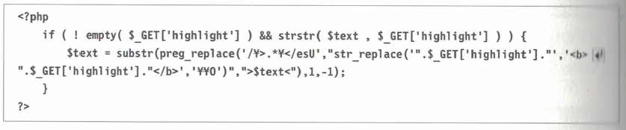

|  |
| --- |
| ○**Ưu điểm**  Có thể sử dụng như satinize dùng cho eval()  ✕**Nhược điểm**  Không hoàn toàn có thể sử dụng cho toàn bộ cục diện. Ngoài ra, không thể nói an toàn 100% khi áp dụng cho ví dụ điển hình |

**Đối sách 2 Thiết đặt lại cho preg_replace_callback()**

Viết lại để sử dụng preg_replace_callback(), không sử dụng modifier ‘e’ của preg_replace(). ( Biện pháp phòng ngừa đối với phương pháp tấn công trang 092).

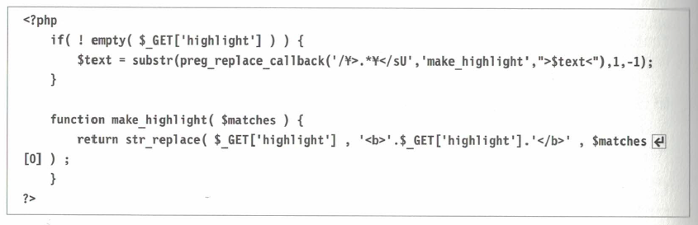

|  |
| --- |
| ○**Ưu điểm**  Tốt cho tổng thể code  ✕**Nhược điểm**  Cần xem xét về không gian tên của hàm số hoặc biến số  Không sử dụng thay cho eval() |

**Đối sách 3 Phương pháp white list hàm số callback**

Trường hợp hàm số callback được quyết định dựa vào biến số Request thì giới hạn trong phạm vi chỉ các giá trị tồn tại trong array đã chuẩn bị trước. (Biện pháp phòng ngừa đối với phương pháp tấn công trang 093)

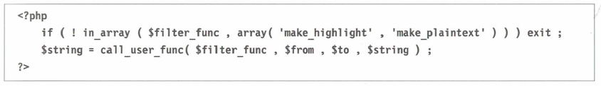

|  |
| --- |
| ○**Ưu điểm**  Có thể ngăn ngừa nhiễm độc tên hàm số ngoài dự kiến  ✕**Nhược điểm**  Có trường hợp dù chỉ white list tên hàm số nhưng hàm số vẫn gặp nguy hiểm do đối số. Tóm lại, không nên chấp nhận preg_replace() như một hàm số |

|  |
| --- |
| **Giải thích bổ sung**  Trong các lỗ hổng thường gặp ở open source application có thiết kế cũ thì đây là lỗ hổng cực kỳ nguy hiểm. Khi có lỗ hổng ở cấp độ này có thể phát sinh worm nhiễm độc tự động giống như Santy *²¹.  Gần đây, WordPress thường gặp một loại tấn công tinh vi đó là truyền ‘preg_replace’ vào tên hàm số là đối số thứ nhất của call_user_func_array(), truyền modifier ‘e’ và code chạy vào phía sau đối số thứ 2. *²² Đối với hàm số truyền tên hàm số nào đó như các hàm sort thì cũng nên thực hiện check bằng white list nếu hàm số không cố định. |

*²¹ Worm đã gây ra sức uy hiếp lớn vào tháng 12/2004. Nó đã làm lan truyền nhiễm độc với tốc độ nhanh chóng như một gây nhiễm application phpBB thông báo open source của PHP.

*²² Tên hàm số eval() hoặc preg_replace() hoạt động thông qua Request nên khó mà nói nó có gây ra ngạc nhiên không. Đương nhiên, vấn đề cũng nằm ở thiết kế của WordPress là tên hàm số chạy được quyết định bằng biến số Request.

**Chương 3.11 Chạy command bên ngoài tùy ý**

**Tấn công chạy command bên ngoài**

Là tấn công làm pha lẫn Request vào đối số của các hàm số chạy program, cho chạy command tùy ý.

|  |
| --- |
| **Mục tiêu tấn công**  Code lỗ hổng điển hình: Hiển thị nội dung của sub directory đã được chỉ định bằng dir (Hoàn thành đối sách Directory Traversal)    **Phương pháp tấn công**  Truy cập bằng URI bên dưới    **Kết quả**  Đoạn code bên dưới được chạy, thành công hiển thị nội dung của /etc/passwd    Do phần | cat/etc/passwd trong URI của phương pháp tấn công là phần tùy ý, nên có thể chạy command bên ngoài bất kỳ. |

|  |
| --- |
| **Mục tiêu tấn công**  Code lỗ hổng điển hình: Hiển thị nội dung của sub directory đã được chỉ định bằng dir. Đầu tiên là phương pháp black list loại bỏ những ký tự như “|”    **Phương pháp tấn công**  Truy cập đến Site mục tiêu bằng URI bên dưới    **Kết quả**  Đoạn code bên dưới được chạy, thành công hiển thị Is version của Server mục tiêu    Trong trường hợp này, do là Is nên hầu như không có nguy hiểm, tuy nhiên tùy theo command có trường hợp sẽ gây ra những thao tác nguy hiểm do thiết đặt option.  Với phương pháp loại bỏ “|” bằng black list thì nó không còn là command bên ngoài “tùy ý” nữa. Tuy nhiên, với phương pháp black list thì khó ngăn chặn lỗi careless mistake được. |

|  |
| --- |
| **Các điểm cần check**  Hàm số: Các hàm chạy program như system(), exec(), passthru()…  Toán tử: toán tử chạy command “backtick  **Damage**  Có thể chạy tất cả các command bên ngoài  Đối với Server có đối sách Local Attack yếu, thì có thể bị cướp quyền root  **Loại tấn công**  Dạng chủ động ( kẻ tấn công tự gây ra bằng URI gây hại )  **Tấn công liên quan**  3-5 Tấn công Null byte -> Trang 068  3-6 Directory Traversal (Tấn công lần ngược Directory) -> Trang 072  3-7 Tấn công nhiễm độc biến số -> Trang 078 |

**Phương pháp đối sách Tùy vào tình hình, lựa chọn từ đối sách 1~3**

**Đối sách 1 Phương pháp Shell Escape**

Đối với đối số truyền vào command bên ngoài, đặt hàm số escapeshellarg().

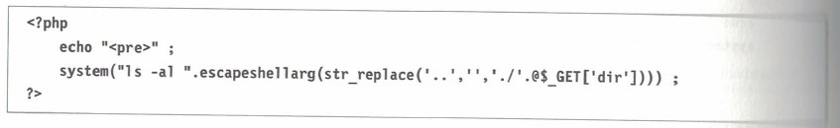

|  |
| --- |
| ○**Ưu điểm**  Nếu chỉ chỉ định “đối số” truyền vào command bên ngoài từ biến số Request thì sẽ là cách code đơn giản nhất.  ✕**Nhược điểm**  Không thể escape tên command bên ngoài. |

**Đối sách 2 Phương pháp white list**

Dù truyền vào hàm system hoặc command bên ngoài thì cũng cần tạo trước list các đối số thích hợp và chỉ thông qua các string nằm trong list đó.

Trong ví dụ điển hình, do đang thực hiện phán đoán tên directory, nên dù không có array thì với đoạn code dưới đây vẫn có thể thực hiện đầy đủ chức năng của phương pháp white list.

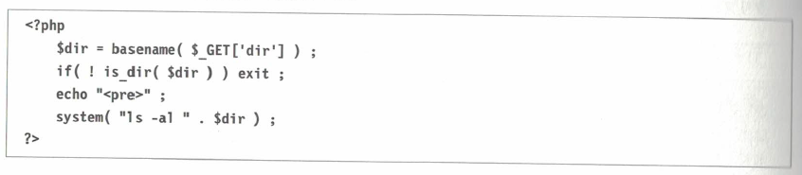

|  |
| --- |
| ○**Ưu điểm**  Có thể sử dụng cho cả những command bên ngoài.  ✕**Nhược điểm**  Tốn nhiều công sức cho việc coding. |

**Đối sách 3 Đặt giới hạn safe_mode**

Đặt giới hạn safe_mode trên php.ini

**Ví dụ viết code ở php.ini**



Đoạn code ở trên sẽ tạo symbolic link hoặc nền tảng của command bên ngoài cho phép chạy trong /usr/local/lib/php/safe_mode_bin.

Nếu Web Server là Apache, thì cũng có thể thiết đặt tương tự tại php_admin_flag ở mỗi <Virtualhost> của file httpd.conf.

|  |
| --- |
| ○**Ưu điểm**  Không cần thao tác trong Script vẫn có thể white list command bên ngoài.  ✕**Nhược điểm**  Có thể sẽ cần tạo lại Script tùy vào các giới hạn khác của safe_mode. |

|  |
| --- |
| **Giải thích bổ sung**  Vì đây là một trong những lỗ hổng có tính nguy hiểm cao, đồng thời lại rất dễ phát hiện lỗ hổng từ source code nên có thể nói đây là lỗ hổng có tính khẩn cấp cao nhất. Cố gắng không sử dụng các hàm chạy program trong khả năng có thể, tuy nhiên trong trường hợp nhất định phải sử dụng thì cần đặc biệt chú ý. Tấn công kết hợp giữa tấn công Directory Traversal và tấn công Null bye có sức mạnh rất lớn nên cần thực hiện song song các đối sách này.  Trường hợp lưu external command sẽ chạy đó trong một biến số nào đó thì điều đáng lo ngại nhất đó là có trường hợp đã bị tấn công gây nhiễm biến số đối với biến số đó. Vì thế nên tránh thiết kế phát hành tên command trong biến số. Tương tự, cần cố gắng tránh thiết kế escape toàn bộ đối số truyền vào các hàm số như system()… bằng escapeshellcmd().  Đương nhiên, dù black list tên command bên ngoài thì cũng không có tác dụng gì. Ít nhất phải áp dụng phương pháp white list. Các đối số truyền vào command bên ngoài cũng có thể lược bỏ phương pháp black list. |

**Chương 3.12 Chạy file đã upload**

**Tấn công upload file**

Là tấn công làm giả thông tin phụ lục khi upload file, tiến hành upload file gây hại.

|  |
| --- |
| **Mục tiêu tấn công**  Code lỗ hổng điển hình: Upload file, giữ nguyên tên file đặt vào sau giá trị images của folder công khai.    **Phương pháp tấn công**  Chuẩn bị file attack.php đã viết code PHP tùy ý, tiến hành upload, truy cập bằng URI bên dưới.    **Kết quả**  Do có thể chạy như một file source PHP bằng cách access trực tiếp đến attack.php, nên có thể chạy code PHP tùy ý đã được viết trong attack.php. |

|  |
| --- |
| **Mục tiêu tấn công**  Tình trạng lỗ hổng điển hình  Trong code lỗ hổng ở trang bên trái *( tức code lỗ hổng ở trên (do đây là nội dung dịch sách)),* có bổ sungwhite list đối với đuôi mở rộng của file upload, html nằm trong list đó.  **Phương pháp tấn công**  Upload attack.html có chứa code PHP hoặc JavaScript tùy ý.  **Kết quả**  Có thể chạy code PHP tùy ý trong attack.html tại thời điểm được đặt vào Server có thiết đặt cho phép chạy đuôi html như một PHP source code vì một lý do nào đó.  Dù không xử lý như code PHP thì vẫn có thể chạy JavaScript trong attack.html trên Site mục tiêu bằng cách cho link dưới đây vào admin Site… (lỗ hổng XSS). |

|  |
| --- |
| **Các điểm cần check**  Tổng thể xử lý upload file  **Damage**  Có thể chạy tất cả code PHP  Nếu là Server có đối sách Local Attack yếu thì có khả năng bị cướp quyền root  **Loại tấn công**  Dạng chủ động (kẻ tấn công tự thực hiện upload file, gây ra lỗ hổng bằng URI gây hại )  **Tấn công liên quan**  3-1 XSS (Cross Site Scripting) -> Trang 50 |

**Phương pháp đối sách Đối sách 1 là tốt nhất, nhưng đối với file hình ảnh có thể thay thế sử dụng đối sách 2**

**Đối sách 1 Không công khai nơi lưu file**

Nơi lưu file upload đưa ra khỏi folder công khai. Trong trường hợp không thể sử dụng phương pháp bỏ nơi lưu file ra khỏi folder công khai vì một lý do nào đó thì thay đổi tên file thành tên random không có đuôi mở rộng rồi lưu file.

Đối với việc truy cập đến file upload cần viết Script di chuyển riêng.

|  |
| --- |
| ○**Ưu điểm**  Có thể chỉ định tên file… tự động khi di chuyển  Giới hạn truy cập trên PHP đơn giản  ✕**Nhược điểm**  Tốn công sức cho việc coding xử lý di chuyển  Khi di chuyển hình ảnh cũng thông qua PHP, nên sẽ làm mất nhiều tài nguyên Server |

**Đối sách 2 Phương pháp white list đuôi mở rộng**

Chỉ cho phép upload trong trường hợp lấy đuôi mở rộng từ $_FILES[][‘name’] và đuôi đó được chấp nhận. Nơi upload nằm trong folder công khai, set thành tên file có gắn đuôi mở rộng đó. Trước khi đặt vào folder công khai, cần sử dụng hàm getimagesize(), xác nhận xem nội dung của file có khớp với đuôi mở rộng không. Nếu là hình ảnh, thì biện pháp sử dụng ImageMagick package… *²³, sau đó phải resize hoặc convert dạng hình ảnh cũng mang lại tác dụng.

|  |
| --- |
| ○**Ưu điểm**  Không thực hiện xử lý di chuyển ở PHP (xử lý nhẹ)  Dễ phán đoán URI của hình ảnh upload  ✕**Nhược điểm**  Giới hạn access mà không phải là BASIC xác thực thì khó  Không thể phủ nhận khả năng xảy ra lỗ hổng XSS do những đặc tính khác biệt của trình duyệt Web như Internet Explorer…(tham chiếu column trang 112) |

*²³ …http://www.imagemagick.org/

|  |
| --- |
| **Giải thích bổ sung**  Trong ví dụ tấn công trang 100 *(trang 6 của file dịch này)*, dù là file như thế nào đi nữa thì vẫn có vấn đề ở điểm giữ nguyên tên và đăng ký. Vì thế, dù giới hạn chỉ upload file hình ảnh thì việc kiểm tra ($_FILES[][‘name’]) của MIME-Type ($_FILES[][‘type’]) hoặc tên file ban đầu thì cũng không có ý nghĩa. (tham chiếu trang 166 – *trang này ở part 5 không dịch* ).  Dù sử dụng biện pháp loại trừ bằng cách black list đuôi mở rộng thì vẫn có khả năng chịu tấn công trang 101 *(trang 7 của file dịch này)*. Trường hợp đuôi mở rộng ngoài dự kiến được chạy như một Server Side Script thì damage sẽ rất lớn. |

**Ví dụ thất bại của đối sách tấn công upload file**

**Code thất bại**

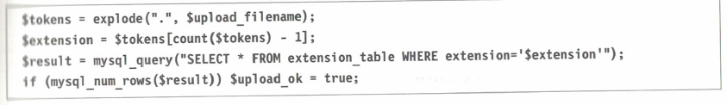

Về xử lý upload file thì đã tiến hành kiểm tra bằng biện pháp white list đuôi mở rộng, list cho phép đó đã được database hóa. Chỉ khi đuôi mở rộng của file tồn tại như một record trong extension_table thì xử lý upload phía sau mới được thực hiện.

Thiết kế cơ bản của trường hợp này là tốt, tuy nhiên $extension này lại là lỗ hổng SQL Injection. Tham khảo Part 5, trong phần chỉ định tên file của POST Request, bằng cách gửi dữ liệu dưới đây có thể vượt qua check này.



Trong ví dụ này, chỉ với việc có thể upload file có đuôi mở rộng lạ một cách bất chính thì mức độ đe dọa cũng không cao, tuy nhiên nếu kỹ thuật database không phải là MySQL thì chỉ một mình lỗ hổng SQL Injection cũng có thể gây ra sức đe dọa đủ lớn. Hãy thập thói quen nếu cảm thấy yếu tố biến số có chút kỳ lạ thì hãy đặt addslashes() vào ngay trước query.

**Code chỉnh sửa**

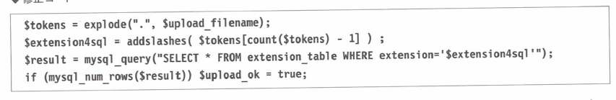

**Chương 3_13 Trộm session của bên thứ 3**

**Session Hijack**

Là tấn công cướp session của người khác bằng cách sử dụng cưỡng chế session key đã biết, cướp key có sẵn chưa biết.

|  |
| --- |
| **Mục tiêu tấn công**  Code lỗ hổng điển hình: Bắt đầu session trong tình trạng lấy session key từ cookie và cả những nơi khác cookie (session.use_only_cookies=0)    **Phương pháp tấn công**  Chèn link dưới đây vào Site admin hoặc Site khách bằng phương pháp nào đó. Phần PHPSESSID sẽ được thay thế thành tên session của Site mục tiêu khi cần thiết    Sau khi xác nhận link đã được chèn bằng access log…, thì set giá trị dưới đây như một cookie của trình duyệt kẻ trấn công rồi truy cập đến Site mục tiêu.    **Kết quả**  Nếu đối tượng đã chèn vẫn chưa xác lập session với Site mục tiêu, vì giá trị mà kẻ tấn công đã chỉ định sẽ trở thành session key nên dù không trộm vẫn có thể hijack session. Ngoài ra, còn có thể xảy ra các loại tấn công như trộm thông tin cá nhân, giả danh thực hiện những thao tác nguy hiểm.  (Đã sử dụng session cố định, Session Hijack) |

|  |
| --- |
| **Mục tiêu tấn công**  Tình trạng lỗ hổng điển hình  Ở vị trí nào đó trong Site có một vị trí lỗ hổng cho phép một trong những tấn công dưới đây.   * Tấn công XSS * Tấn công Script Insertion * Tấn công HTTP Response Splitting * Rò rỉ session key từ Referer URI do lỗi thiết đặt liên quan đến session   **Phương pháp tấn công**  Sử dụng một trong những lỗ hổng, cướp session key; sau khi set session key đã cướp vào trình duyệt custom của bản thân thì truy cập đến Site mục tiêu. Tuy nhiên, phải kết thúc tác nghiệp liên tục trước khi hết thời hạn hiệu lực của session tương ứng.  **Kết quả**  Do đã có thể hijack session tại thời điểm này nên có thể trộm thông tin, giả danh thực hiện những thao tác nguy hiểm.  (Session hijack trộm session key) |

|  |
| --- |
| **Các điểm cần check**  Tổng thể phần quản lý session  **Damage**  Các thông tin cá nhân quan trọng như mã số credit card… bị trộm  Bị cướp quyền admin của ứng dụng Web  **Loại tấn công**  Dạng bán chủ động bán thụ động ( lấy key bất chính chủ yếu là thụ động, sử dụng chủ yếu là chủ động)  **Tấn công liên quan**  3-1 XSS (Cross Site Scripting) -> Trang 050  3-2 Script Insertion (Tấn công chèn Client Side Script) -> Trang 054  3-8 Tấn công HTTP Response Splitting -> Trang 084 |

**Phương pháp đối sách Nhất định sau khi thực hiện đối sách 1; xem xét đưa vào sử dụng đối sách 2, đối sách 3**

**Đối sách 1 Thay đổi thiết đặt liên quan đến session**

Thay đổi thiết đặt giống như dưới đây dựa vào A-1 “Phương pháp thay đổi thiết đặt của PHP” trang 210 *(phần này của Part 5 không dịch)*

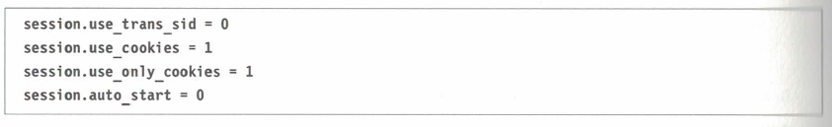

|  |
| --- |
| ○**Ưu điểm**  Có thể shut out hoàn toàn tấn công đã sử dụng session cố định  Có thể ngăn chặn đồng thời tấn công HTTP Response Splitting hoặc tấn công XSS đã sử dụng Session handler cố định  ✕**Nhược điểm**  Đối với terminal chưa đối ứng cookie, phải tạo riêng hệ thống quản lý session đã sử dụng GET… |

**Đối sách 2 Check địa chỉ IP**

Đối với session liên kết với key, thực hiện lưu địa chỉ IP và hủy session tại thời điểm đã được sử dụng bởi một IP khác.

Ở các địa điểm như Internet Café, do cũng có việc “giới hạn”, sử dụng global IP trong phạm vi hẹp nên cũng cần xem xét phương pháp chỉ check 16bit đầu tiên, chứ không check toàn bộ 32bit của địa chỉ IP. Dù chỉ là mask của 16bit đầu tiên thì vẫn có thể phát huy hiệu quả đầy đủ như một đối sách Hijack.

|  |
| --- |
| ○**Ưu điểm**  Là phương pháp bảo đảm session mạnh mẽ, kiên cố nhất  Coding đơn giản  Có thể trở thành đối sách duy nhất sau khi bị trộm session key  ✕**Nhược điểm**  Không thể sử dụng cho những Client có địa chỉ IP thay đổi nhiều ở mỗi lần truy cập như điện thoại di động *²⁴ |

*²⁴ Ngay cả trên máy tính cũng có môi trường IP thay đổi trong mỗi lần truy cập từ phía NAT (như Round Robin dựa trên Load balancer)

**Đối sách 3 Thay đổi định kỳ session key**

Cứ mỗi khoảng thời gian nhất định thì thay đổi thành session key mới. Cụ thể là chạy session_regenerate_id(true) ngay sau session_start(). Nếu version PHP là từ 5.1.0 trở đi thì có thể xóa thông tin session cũ tự động bằng cách truyền đối số true vào session_regenerate_id(true).



|  |
| --- |
| ○**Ưu điểm**  Có thể sử dụng cho cả những truy cập từ terminal có địa chỉ IP thay đổi  ✕**Nhược điểm**  Phần hỗ trợ đối số true trong session_regenerate_id() chỉ có từ version PHP5.1.0 trở đi, nên tại version dưới 5.1.0 cần chuẩn bị trước code xóa thông tin session cũ. *²⁵ |

|  |
| --- |
| **Giải thích bổ sung**  Quan hệ session là nơi có nhiều kẻ hở đối với kẻ tấn công, về phía ngăn chặn cần thực hiện nhiều đối sách tổng hợp. Tham chiếu phần 4-2 của trang 132 *(phần này không dịch)* |

*²⁵ Nếu không xóa thông tin session cũ thì dù tạo session key mới vẫn có khả năng bị trộm thông tin đã được lưu đến thời điểm đó

**Chương 3.14 Sử dụng như một Server gửi mail rác**

**Tấn công bàn đạp Spam Mail**

Là tấn công gửi mail đến một địa chỉ bất kỳ bằng cách cho xuống hàng hoặc bao gồm dấu phẩy vào phần tạo Mail Header.

|  |
| --- |
| **Mục tiêu tấn công**  Code lỗ hổng điển hình: Coding chức năng Form Mail    **Phương pháp tấn công**  Tự tạo dữ liệu POST như bên dưới, request đến POST 80 của Server mục tiêu    **Kết quả**  Địa chỉ nhận của ‘hidden’ bị bỏ qua, có thể gửi tin liên tục đến (e-mail trong danh bạ) một cách tùy ý. |

|  |
| --- |
| **Mục tiêu tấn công**  Code lỗ hổng điển hình: Là đoạn code đã chỉnh sửa phần gửi mail trong code lỗ hổng ở trang bên trái *(trang ở trên)* như bên dưới    **Phương pháp tấn công**  Tạo tự động dữ liệu POST như bên dưới, request đến POST 80 của Server mục tiêu.    **Kết quả**  Mail Header sẽ giống như bên dưới, kết quả là có thể gửi mail đến địa chỉ bất kỳ . |

|  |
| --- |
| **Các điểm cần check**  Hàm số: mail(), mb_send_mail()  **Damage**  Server resource bị hao phí do gửi spam mail  Mail Server đang sử dụng bị đăng ký trong black list như một Mail Server gửi spam  **Dạng tấn công**  Loại chủ động (kẻ tấn công tự thực hiện gửi spam mail)  **Tấn công liên quan**  Không có |

**Phương pháp đối sách Thực hiện song song đối sách 1~3**

**Đối sách 1 Cố định hóa hoặc white list hóa đối số thứ nhất**

Cơ bản là set cố định đối số thứ nhất (to) của hàm mail() chứ không để là phần tùy ý. Dù chỉ định bằng hidden của form giống như ví dụ lỗ hổng của trang 108 *(trang 1 của file này)* thì vẫn là phần tùy ý chứ không phải cố định. (tham chiếu trang 114 – *phần này của Part 4 không dịch*).

Trong trường hợp có nhiều địa chỉ mail nhận, nếu số lượng đó ít thì tạo list mail address và chỉ cho chạy hàm mail() trong trường hợp địa chỉ nhận thuộc list đó.

|  |
| --- |
| ○**Ưu điểm**  Coding đơn giản  ✕**Nhược điểm**  Không thể sử dụng trong cách dùng “Thông báo với bạn bè” |

**Đối sách 2 Giới hạn số lần sử dụng của một địa chỉ IP**

Trong database hoặc datafile, ghi chép số lần sử dụng của form mail cho mỗi IP; nếu vượt qua số lần chỉ định (ví dụ 10 lượt 1 ngày) thì không chạy hàm số mail().

|  |
| --- |
| ○**Ưu điểm**  Có thể sử dụng cho một địa chỉ nhận bất kỳ  ✕**Nhược điểm**  Tốn công so sánh khi coding |

**Đối sách 3 Kiểm tra tính nhất quán của data**

Trường hợp có bao gồm biến số request trong đối số thứ 4 (additional_headers) của hàm số mail() thì kiểm tra kỹ mục Mail Header đó. Ví dụ, nếu là “From:” thì kiểm tra tính hợp lý của mail address. *²⁶

Khi cần thiết cũng cần thực hiện kiểm tra sự tồn tại của phần domain ( bên phải phần @ của mail address).

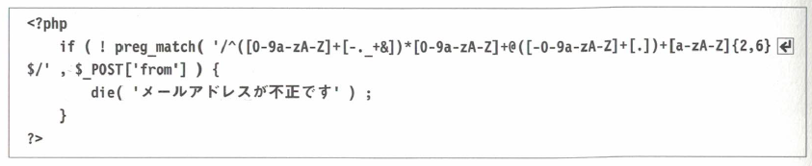

*²⁶ Trong RegExLib.com ngoài ra còn có các cách viết tiêu chuẩn dùng cho nhiều xác nhận tính nhất quán.

<http://www.regexlib.com/>

|  |
| --- |
| ○**Ưu điểm**  Có thể cảm nhận được khả năng lưu thông mail gây hại trong internet  ✕**Nhược điểm**  Cần kiểm tra mỗi phần bổ sung của Mail Header |

|  |
| --- |
| **Giải thích bổ sung**  Tình trạng spam mail trở nên nghiêm trọng hơn theo những năm, các Mail Server cũng đang dần chuyển từ đối sách “loại bỏ Mail Server có trong black list như một Server gửi spam” trước đây sang đối sách “chỉ nhận mail từ những Mail Server có trong white list tin cậy”. Vì thế, gần đây những kẻ spam hoặc những kẻ tạo virus lây nhiễm mail đang nhắm đến những lỗ hổng có thể gửi spam mail hoặc virus mail từ những Mail Server “đang được tin cậy”. Cần phải chú ý đến việc chỉ trong một thời gian ngắn đã bị tiêu tốn hết Server Resource nếu như lơ là với các mail như vậy.  Ví dụ trang 108 *(trang 1 của file này)* xảy ra lỗi ở phần cơ bản đó là tin dùng giá trị hidden, tuy nhiên dù sửa lại lỗi đó thì vẫn có thể sử dụng CR+LF trong phần Header bổ sung như ví dụ lỗ hổng trang 109 *(trang 2 của file này)* và chèn bất chính các nội dung như Bcc:  Tấn công “thêm xuống hàng vào Header” này rất giống với “tấn công HTTP Response Splitting”; nhưng khác với hàm header(), đối số thứ 4 của hàm mail() có bao gồm xuống hàng vốn dĩ là hoạt động đúng nên không thể đơn giản sử dụng biện pháp kiểm tra ngay trước được. Cần kiểm tra tính nhất quán tại thời điểm của string đơn giản trở thành nguồn tạo đó chứ không phải như một Mail Header đã được MIME encode.  Vì tấn công này là “dạng chủ động *²⁷” nên có một điểm hay bị hiểu nhầm đó là dù kiểm tra $_SERVER[‘HTTP_REFERER’] hoặc one-time ticket ngay trước khi gửi cũng không phải là đối sách nền tảng được. |

*²⁷ Một khi là dạng chủ động thì chỉ cần set Referer: trong HTTP Request mà bản thân gửi thì có thể vượt qua hoàn toàn Referer check. Ngoài ra, nếu cần ticket, có thể sử dụng các cURL…, truy cập đến form tiêu chuẩn,bao gồm ticket đã lấy ở đó trong request vẫn có thể vượt qua được. Dù là cách nào đi nữa cũng có thể cấu thành xử lý gửi tin spam tự động một cách đơn giản.

|  |
| --- |
| **Bugs và đặc tính của Internet Explorer**  Hiện tại, ở Nhật Bản cũng như trên thế giới, trình duyệt Web có nhiều người sử dụng nhất là Internet Explorer của công ty Microsoft là một điều không còn nghi ngờ gì nữa. Bao gồm cả những version cũ như 5.01/5.1 hoặc 5.5 thì vẫn có lượng share đến 90% trên thực tế. Nhưng đáng ngạc nhiên là một trình duyệt Web có lượng share cao đến như vậy vẫn chưa được thông báo về việc có những hoạt động nào được phán đoán là bug hoặc đặc tính riêng hoặc gây ra những ảnh hưởng xấu đến security của ứng dụng Web. Ở thời điểm hiện tại, những vấn đề security cố hữu của Internet Explorer đã được làm rõ gồm 2 điểm dưới đây.   1. **Trường hợp phần chỉ định URL bắt đầu từ javascript: thì dù cho control code vào giữa ký tự bất kỳ thì JavaScript vẫn được chạy.**   Trong các tag HTML, nếu bắt đầu từ chuỗi ký tự javascript: trong phần thuộc tính chỉ định chỉ định URL (thuộc tính href của tag a hoặc thuộc tính src của tag img) thì có thể chạy phần JavaScript đã được viết vào phía sau. Dưới đây là ví dụ của JavaScript quay trở lại trang trước được nhiều người biết đến.    Do có thể chèn JavaScript tùy ý nên thường được sử dụng trong XSS hoặc Script Insertion, vì vậy đây cũng là đối tượng satinize. Tuy nhiên, chỉ với Internet Explorer dù cho control code là null byte hoặc xuống hàng-tab vào giữa khoảng trống bất kỳ của string ‘javascript:’ thì do JavaScript được chạy nên không thể loại bỏ ảnh hưởng chỉ bằng cách thay thế string đơn thuần. Về đối sách của vấn đề này hãy tham chiếu trang 052. *(đối sách 1 của chương 3-1)*.   1. **Content có nội dung bên trong khác với Content-Type Header thì Content-Type được sử dụng như là content của text/html .**   Ví dụ, trường hợp lấy hình ảnh GIF thông qua HTTP, nếu có gắn đuôi gif trong tên file được đặt trong Server thì Web Server sẽ gửi image/gif dưới dạng Content-Type, một HTTP Response Header. Nếu là trình duyệt bình thường, sẽ nhận cái này, phán đoán là hình ảnh GIF và ngừng hiển thị tại thời điểm không thể hiển thị dưới dạng hình ảnh GIF được nữa (ví dụ như có đánh dấu X). Tuy nhiên, chỉ có Internet Explorer vẫn đọc dưới dạng text/html tại thời điểm đã nhận định không phải là hình ảnh GIF.  Tóm lại, chỉ cần lạm dụng chức năng upload file của Server mục tiêu, đặt vào file HTML có gắn đuôi gif (có kèm JavaScript gây hại) rồi chèn URI của file đó vào thì có thể tấn công XSS. (Phương pháp upload bất chính tham chiếu trang 163 *– nội dung của Part 5 không dịch*).  Đặc tính này rất rắc rối, nếu chỉ là hình ảnh thì có thể loại bỏ file giả mạo bằng cách xác nhận tại getimagesize() hoặc cấu trúc lại hình ảnh, nhưng nếu không phải là file hình ảnh thì chỉ có một đối sách là không đặt file đó vào folder công khai (tham chiếu trang 102 – *đối sách 1 của chương 3_12*)  Khi viết Script di chuyển những file này từ folder không công khai cũng cần cho phép phán đoán dựa vào đuôi mở rộng bằng cách gửi 2 dòng code dưới đây. |